
S.E.P. TECNOLÓGICO NACIONAL DE MÉXICO

INSTITUTO TECNOLÓGICO DE TUXTEPEC


MATERIA:
INTERCONECTIVIDAD DE REDES

DOCENTE:
Dr. JULIO AGUILAR CARMONA

ACTIVIDAD:
REPORTE FINAL

ALUMNO:
MIGUEL ARCANGEL GERARDO FRANCISCO

CARRERA:
INGENIERIA INFORMÁTICA

FECHA DE ENTREGA:
4-12-2025



Reporte Final – Interconectividad de Redes
Uso de Cisco Packet Tracer y Desarrollo de Prácticas del Semestre
Introducción
Durante el semestre de la materia Interconectividad de Redes se analizaron y aplicaron los fundamentos necesarios para diseñar, implementar y administrar redes de computadoras tanto a nivel básico como intermedio. Utilizando la herramienta Cisco Packet Tracer, se desarrollaron diversas prácticas enfocadas en el direccionamiento IP, creación de subredes, enrutamiento estático y dinámico, configuración de VLANs, VLSM, enlaces troncales y servicios como DHCP, DNS, Web y RADIUS.
Este reporte reúne todas las actividades realizadas a lo largo del curso, describiendo su propósito, procedimientos aplicados y resultados obtenidos. El objetivo principal es documentar el aprendizaje adquirido y demostrar la capacidad de configurar redes funcionales y escalables en escenarios simulados.

3. Objetivo del Reporte
Documentar y explicar de manera ordenada las prácticas realizadas en Cisco Packet Tracer, mostrando los procesos de configuración, el análisis del direccionamiento IP y la implementación de protocolos de enrutamiento y servicios de red en distintos escenarios, con el fin de evidenciar los conocimientos obtenidos en el área de interconectividad.

4. Contenidos del Curso
4.1 Parámetros básicos de configuración de red
- Asignación de direcciones IP
- Configuración de máscara, gateway y DNS
- Comandos básicos de red
- Pruebas de conectividad: ping, traceroute
4.2 Estrategias de comunicación en la misma red
- Funcionamiento de ARP
- Envío de tramas Ethernet
- Comunicación L2 dentro de un dominio de broadcast
4.3 Clasificación de direcciones IP
- Clases A, B y C
- Direcciones públicas y privadas
- Direcciones reservadas
4.4 Subneteo (Subnetting)
- División de redes
- Cálculo de hosts disponibles
- Máscaras de red
- Determinación de rangos válidos
4.5 Simulación de red LAN
- Configuración de switches
- Segmentación de dominios
- Comunicación interna
4.6 Enrutamiento estático y dinámico
- Configuración manual de rutas
- Protocolos: RIP, OSPF, EIGRP
- Enrutamiento por VLAN (Router-on-a-Stick)

5. Desarrollo de Actividades
A continuación, se presentan todas las actividades realizadas durante el semestre, cada una documentada con su propósito, configuraciones generales y conclusiones.

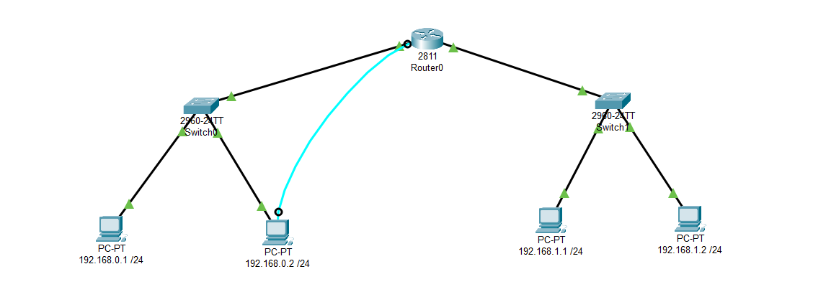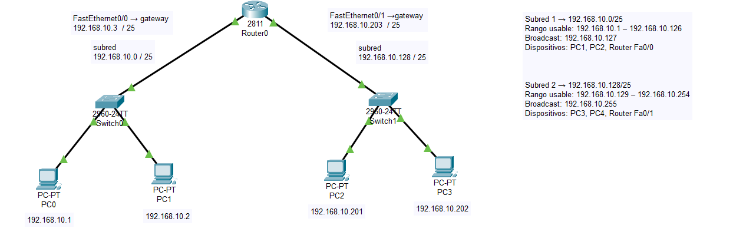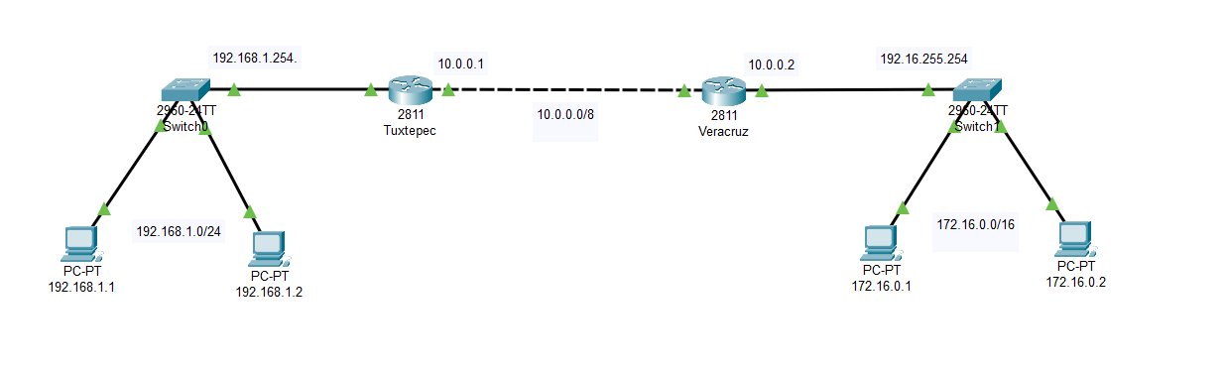
ACT 1 – Red con 5 subredes, direccionamiento y enrutamiento estáticos
Descripción: Se creó una red compuesta por cinco subredes, asignando direcciones IP estáticas a todos los dispositivos y configurando el enrutamiento estático en los routers.
Objetivo: Comprender la lógica del direccionamiento manual y la administración completa de rutas.
Configuraciones generales empleadas:
- Asignación manual de IP a hosts y routers
- ip route en cada router para alcanzar las demás subredes
Resultado: Todas las subredes lograron conectividad total mediante pings exitosos.
Conclusión: La práctica permitió comprender la forma en la que los routers construyen rutas de forma manual.
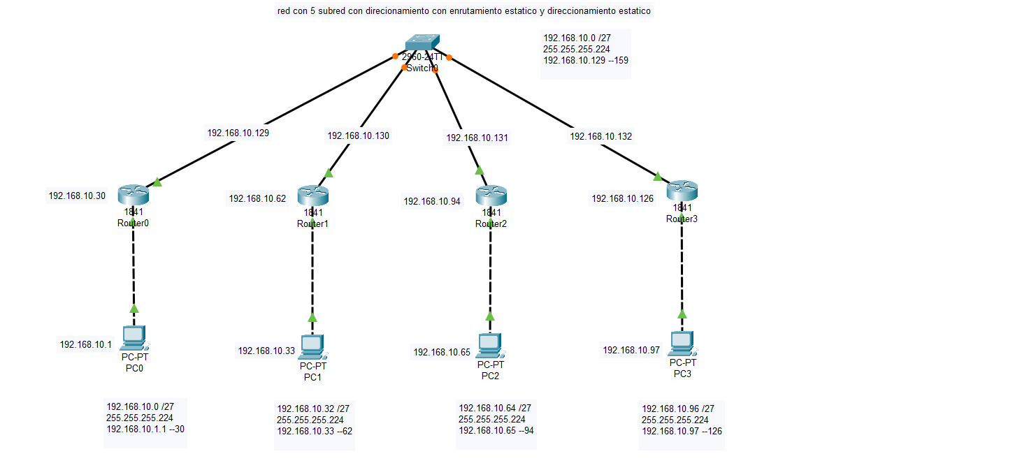

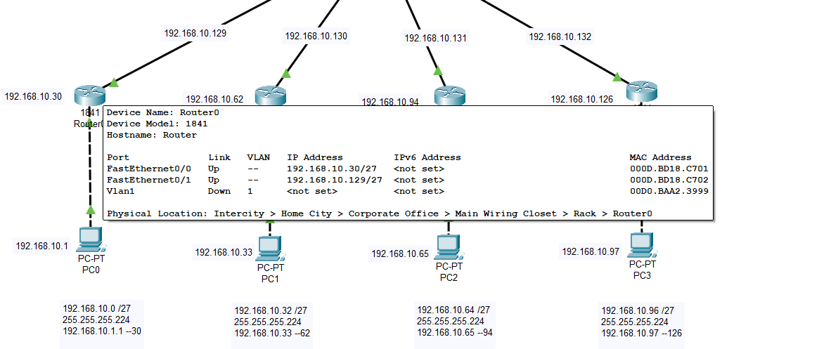
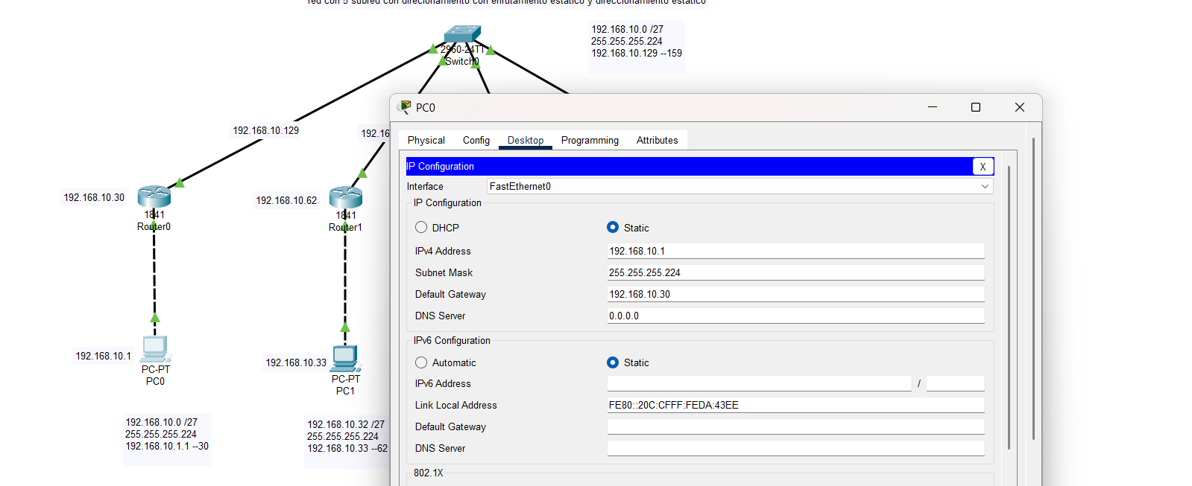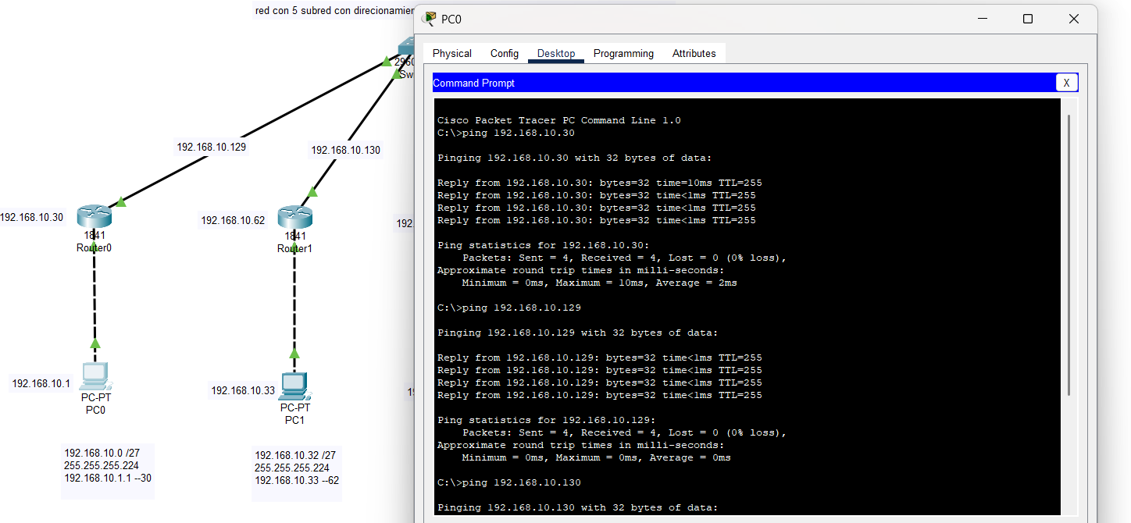

ACT 2 – Red con 5 subredes, direccionamiento y enrutamiento dinámicos
Descripción: La red se configuró con direccionamiento dinámico mediante DHCP y un protocolo de enrutamiento dinámico.
Objetivo: Automatizar asignación IP y rutas.
Configuraciones generales:
- Configuración de un servidor DHCP
- Implementación de RIP u OSPF
Resultado: Los dispositivos obtuvieron IP automáticamente y los routers intercambiaron rutas sin intervención manual.
Conclusión: Se reforzó el uso de protocolos de enrutamiento dinámico y asignación automática.
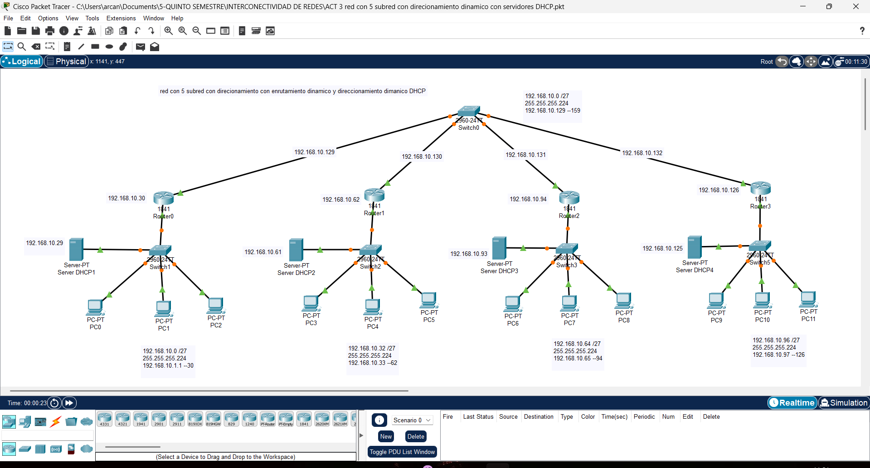
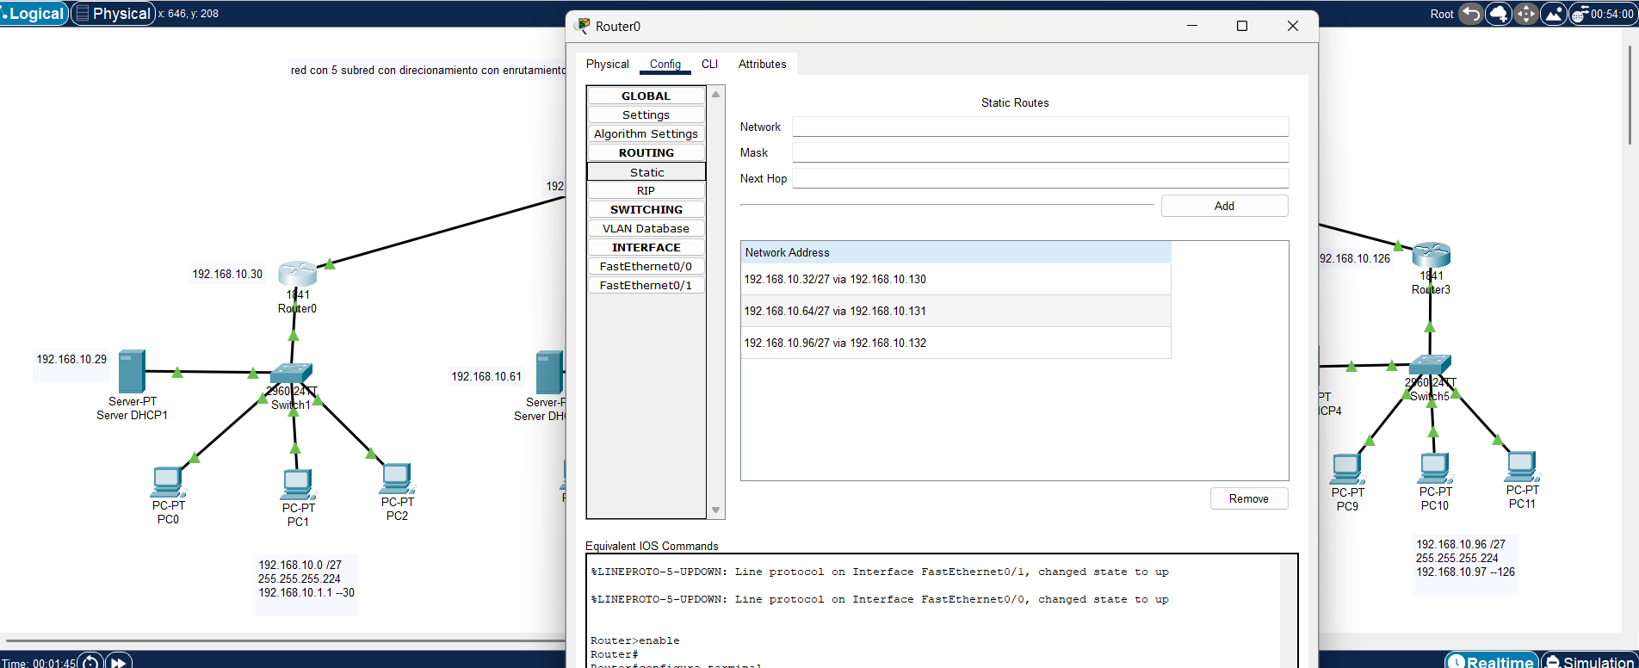
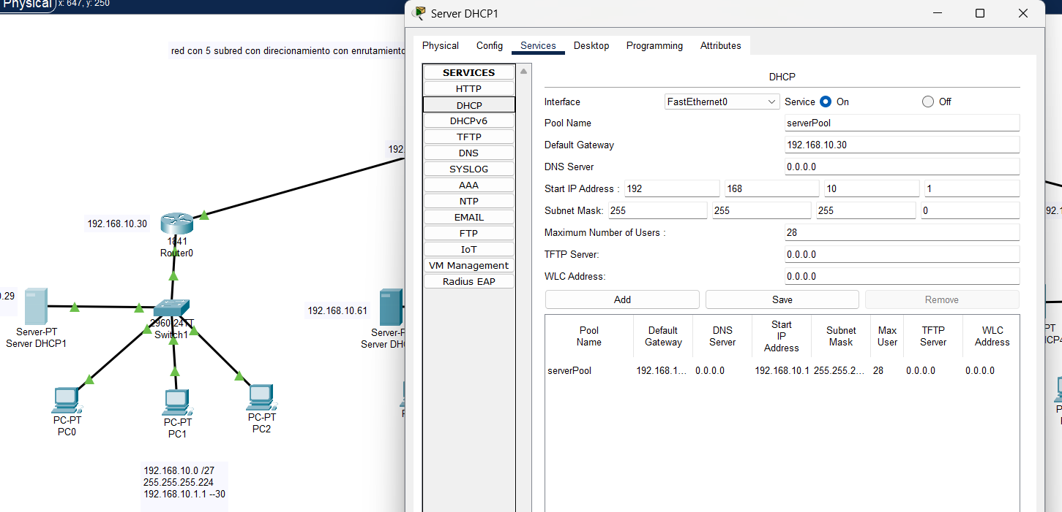
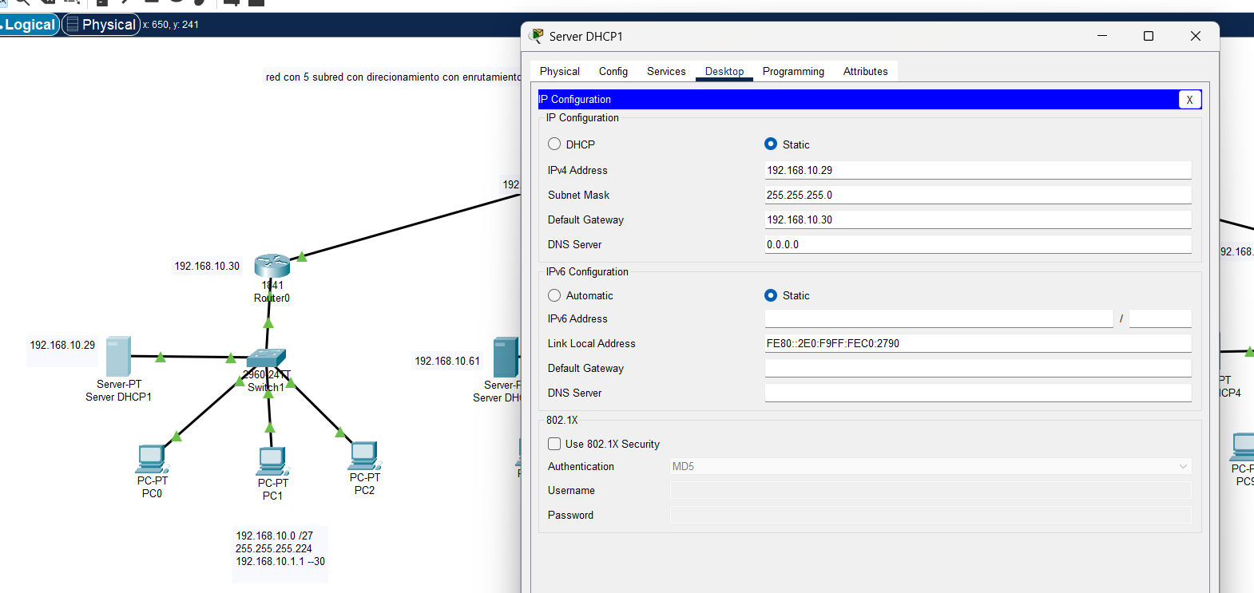
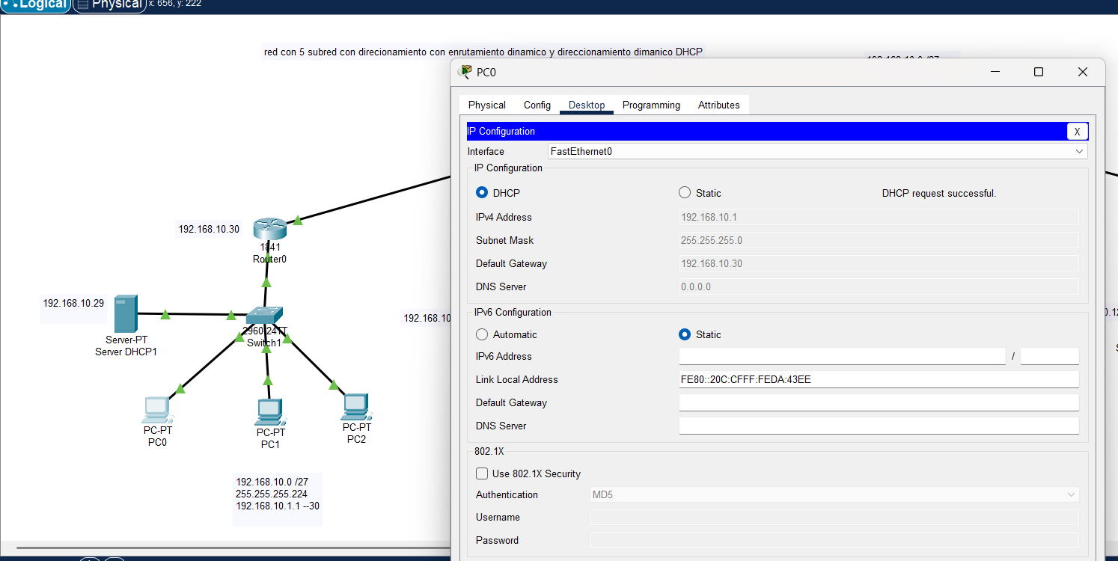
ACT 4 – Red con 5 subredes, direccionamiento estático y enrutamiento dinámico con servidor Web y DNS
Descripción: Red híbrida con IP fija, enrutamiento dinámico y servicios DNS y Web.
Objetivo: Integrar servicios de red con un esquema de enrutamiento.
Resultado: Acceso correcto al sitio web desde todas las subredes.
Conclusión: Se comprobó el funcionamiento del DNS y el acceso web en una red interconectada.
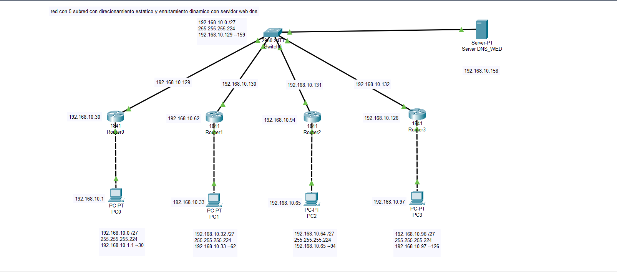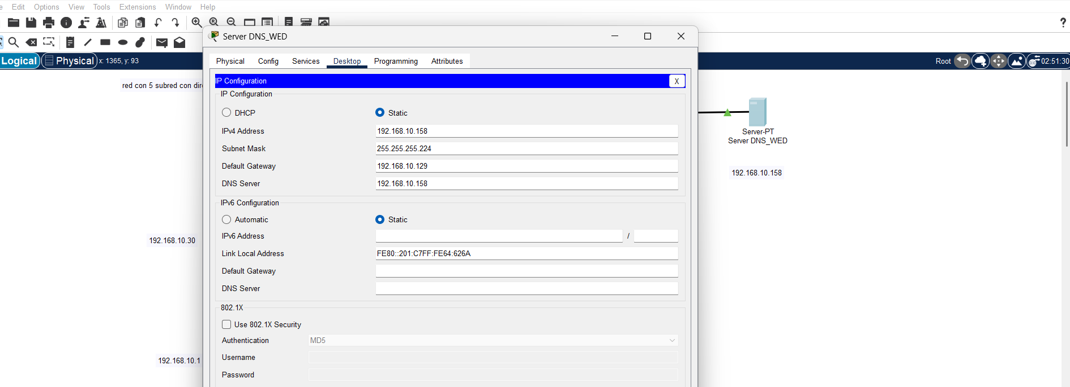
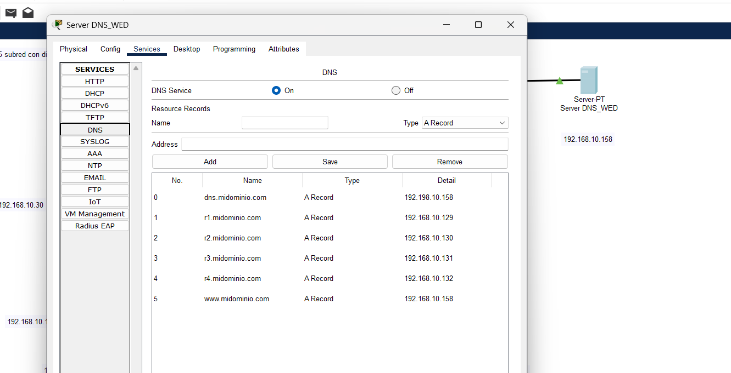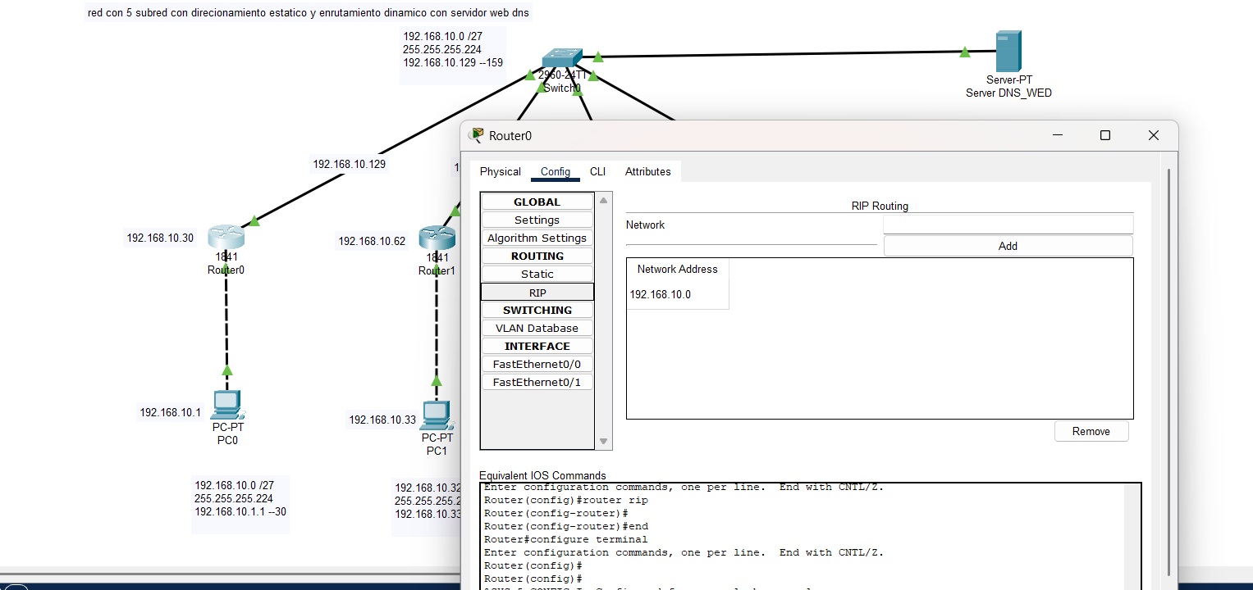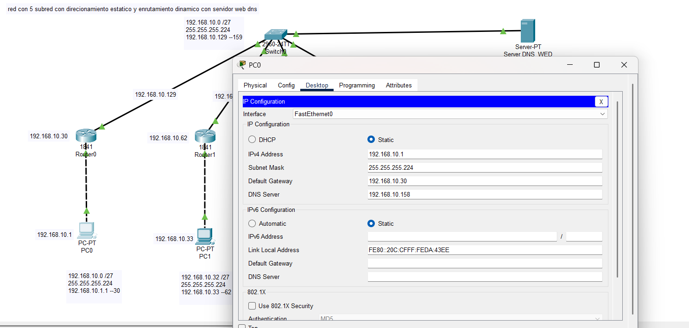
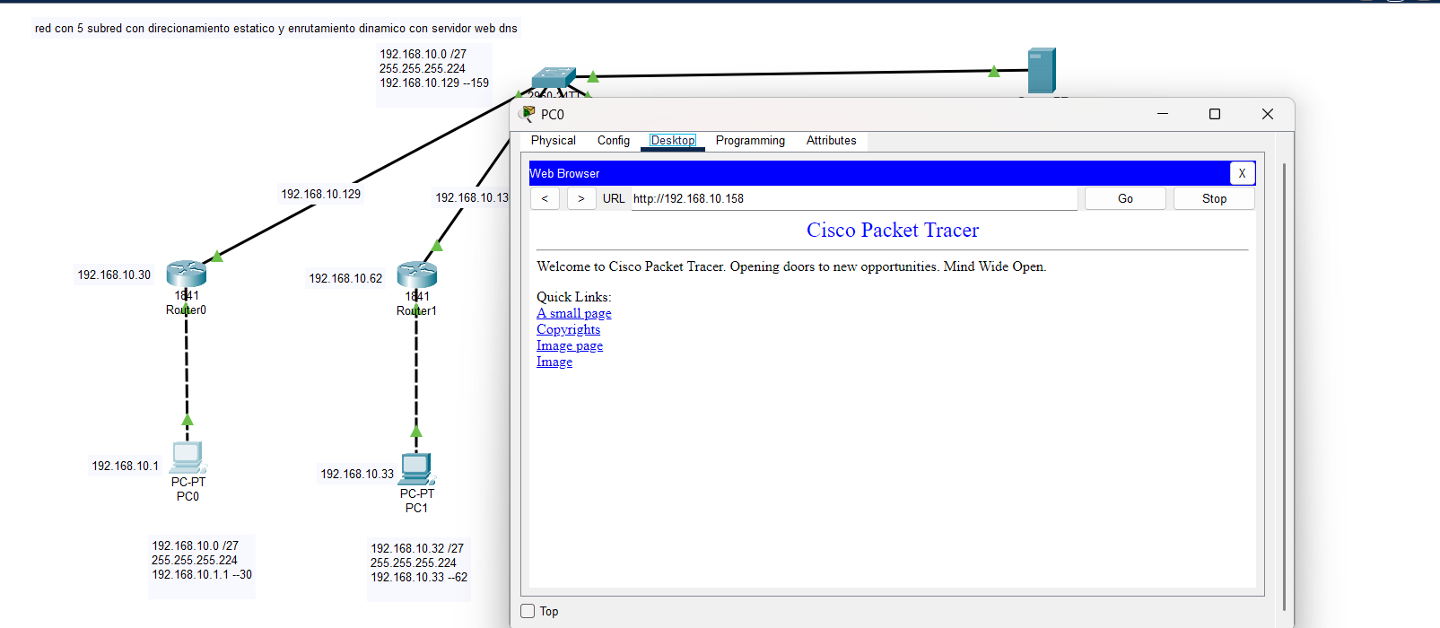
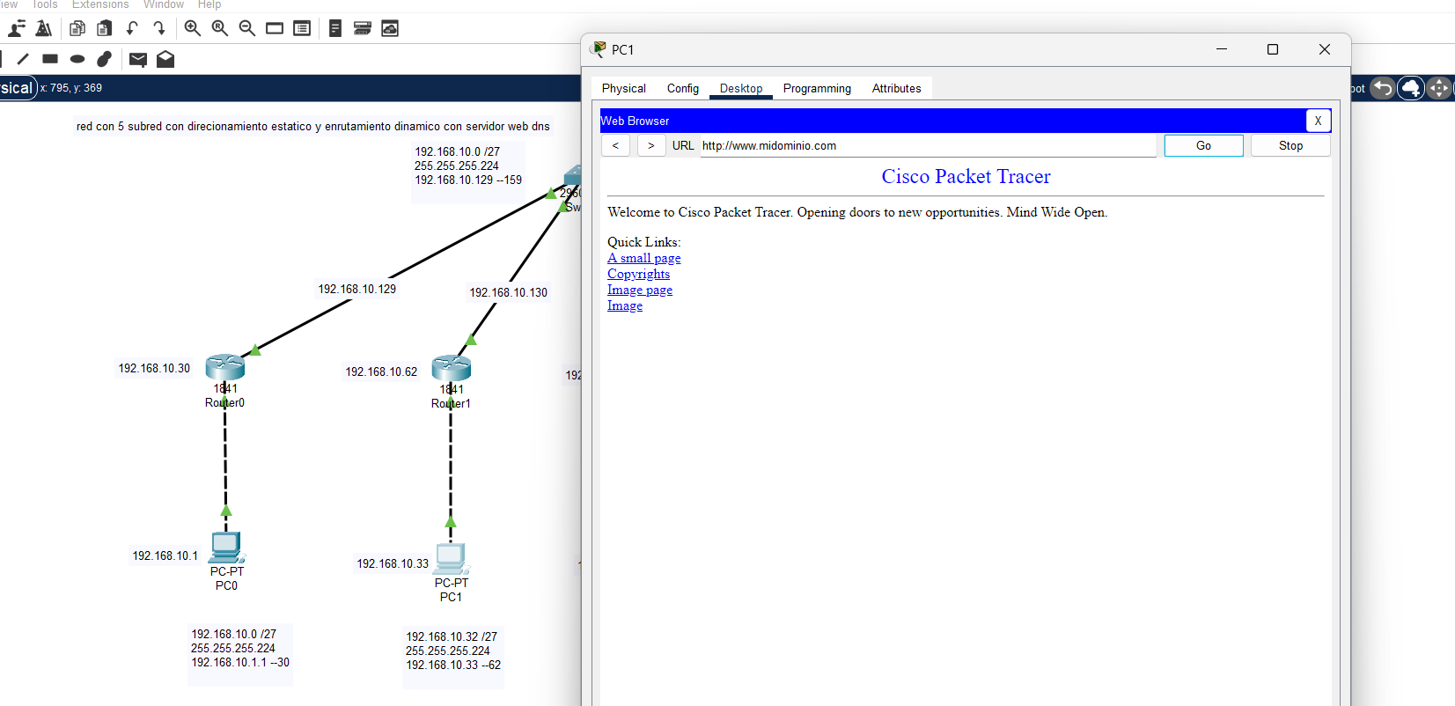
ACT 5 – Red con 5 subredes con direccionamiento dinámico DHCP y enrutamiento dinámico con servidores Web y DNS
Descripción: Se mezcló DHCP con enrutamiento dinámico y servicios Web.
Conclusión: Los equipos obtuvieron su IP de forma automática y resolvieron nombres DNS sin problemas.
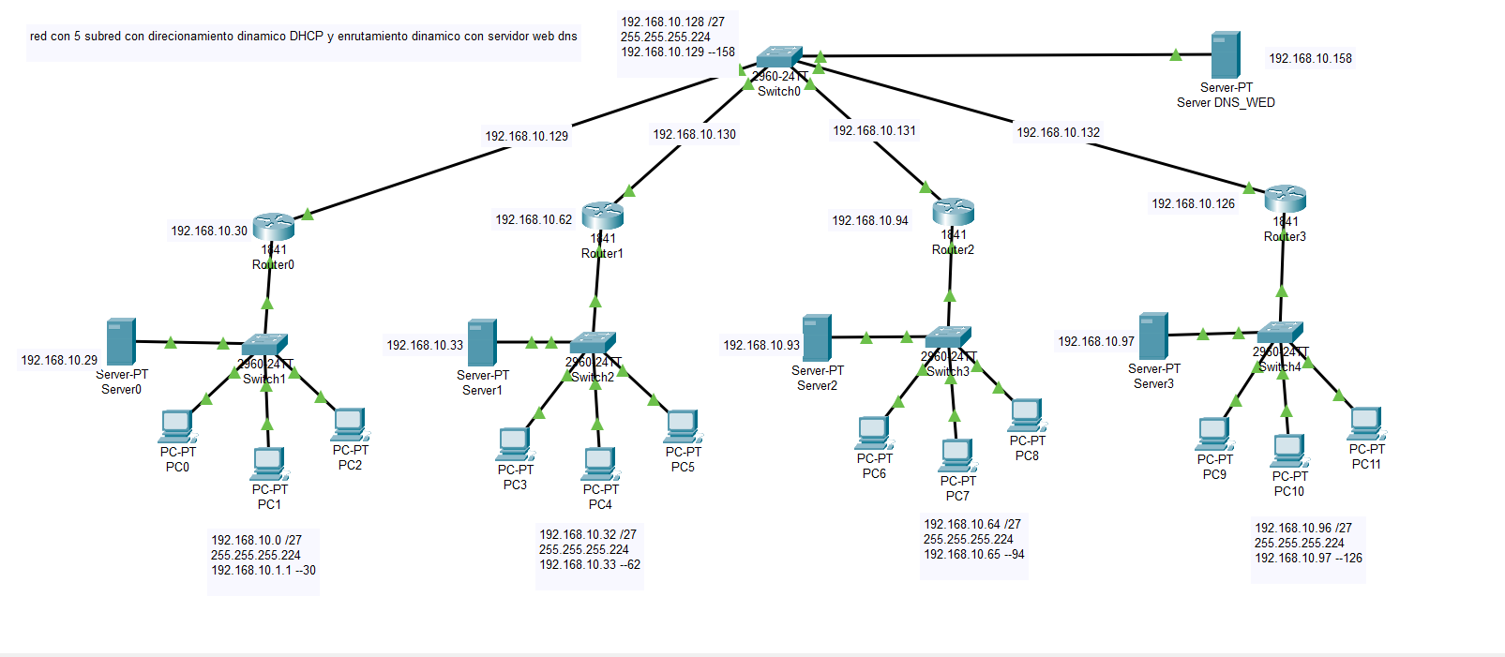
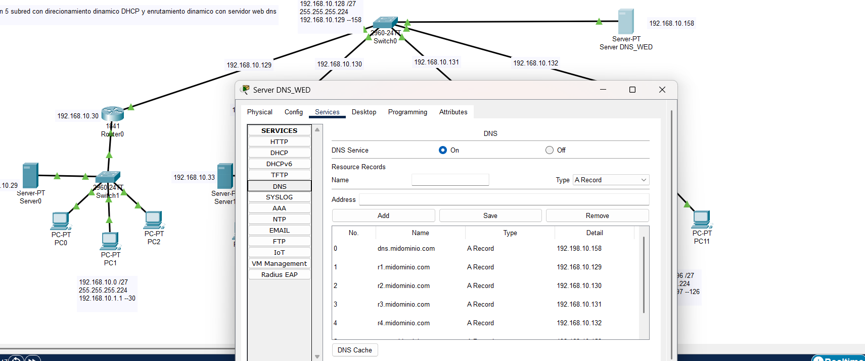

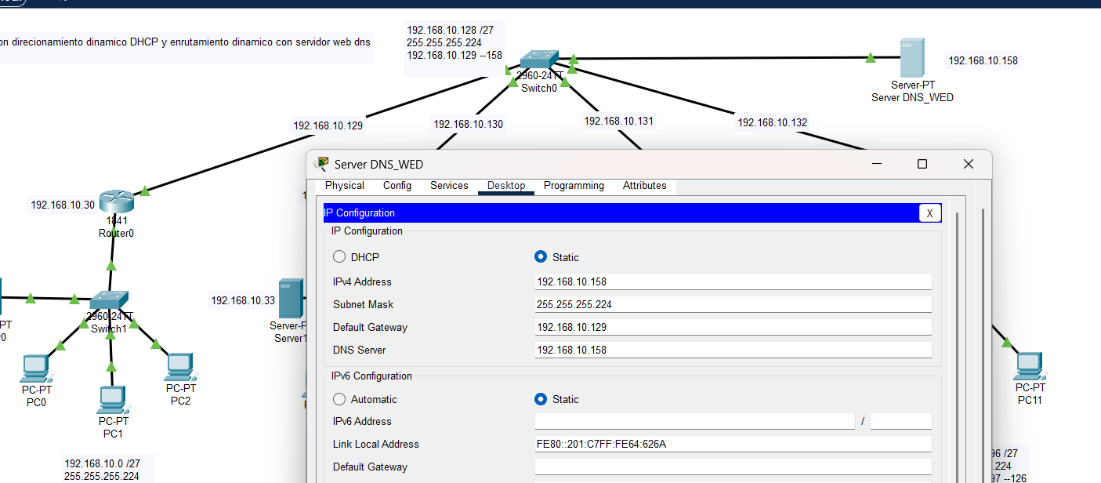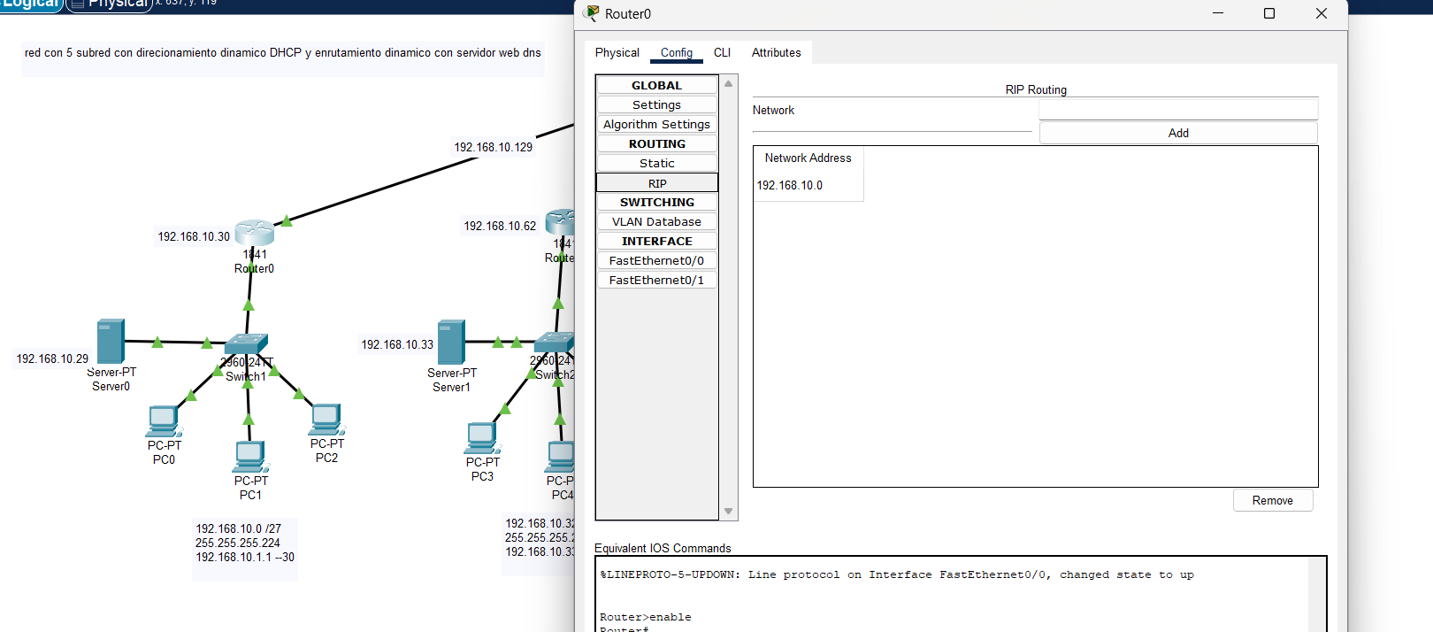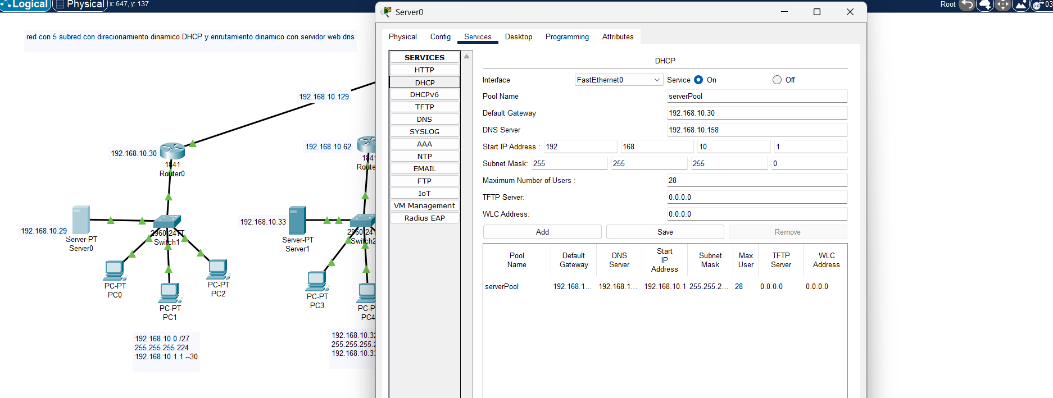

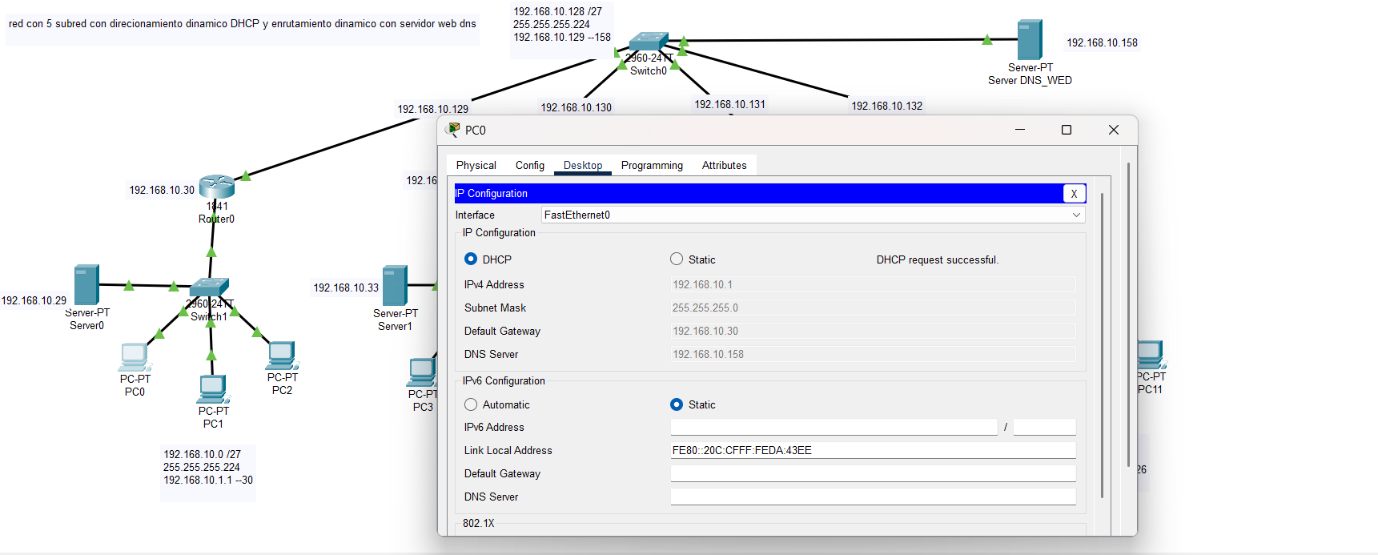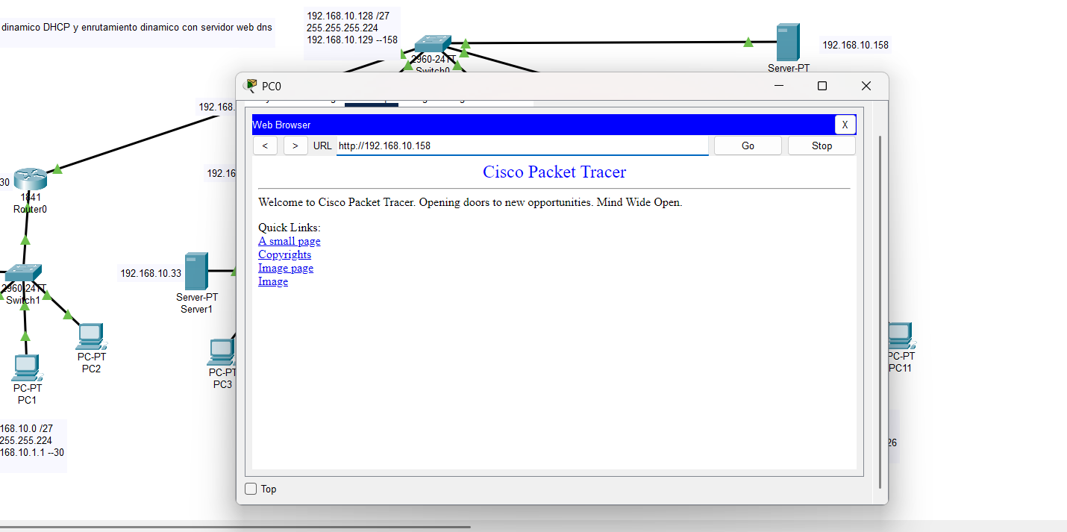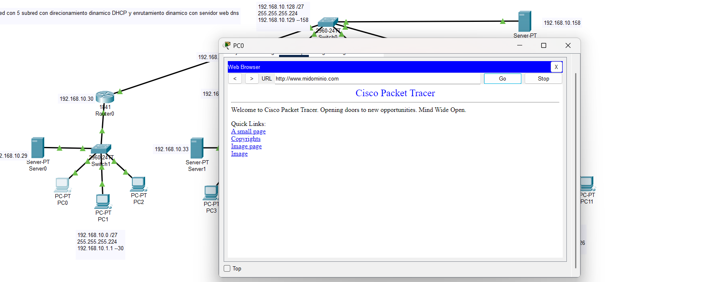
ACT 6 – Red con 5 subredes con VLSM y direccionamiento estático
Descripción: Se aplicó VLSM para optimizar el uso de direcciones IP.
Objetivo: Crear subredes con tamaños específicos.
Conclusión: Se comprendió el ahorro de direcciones usando máscaras variables.
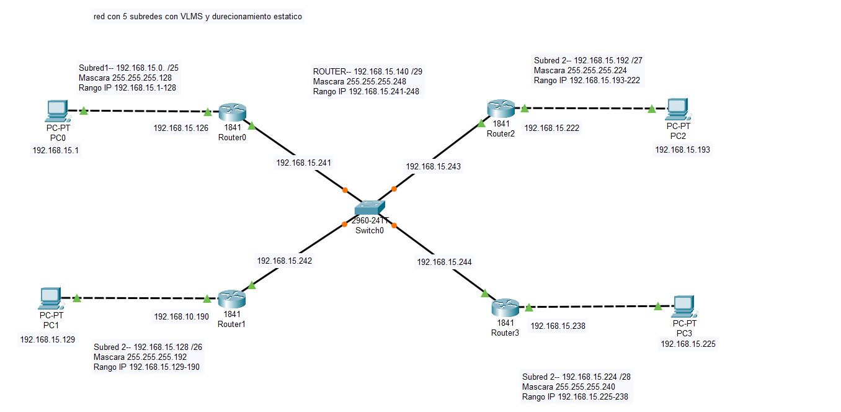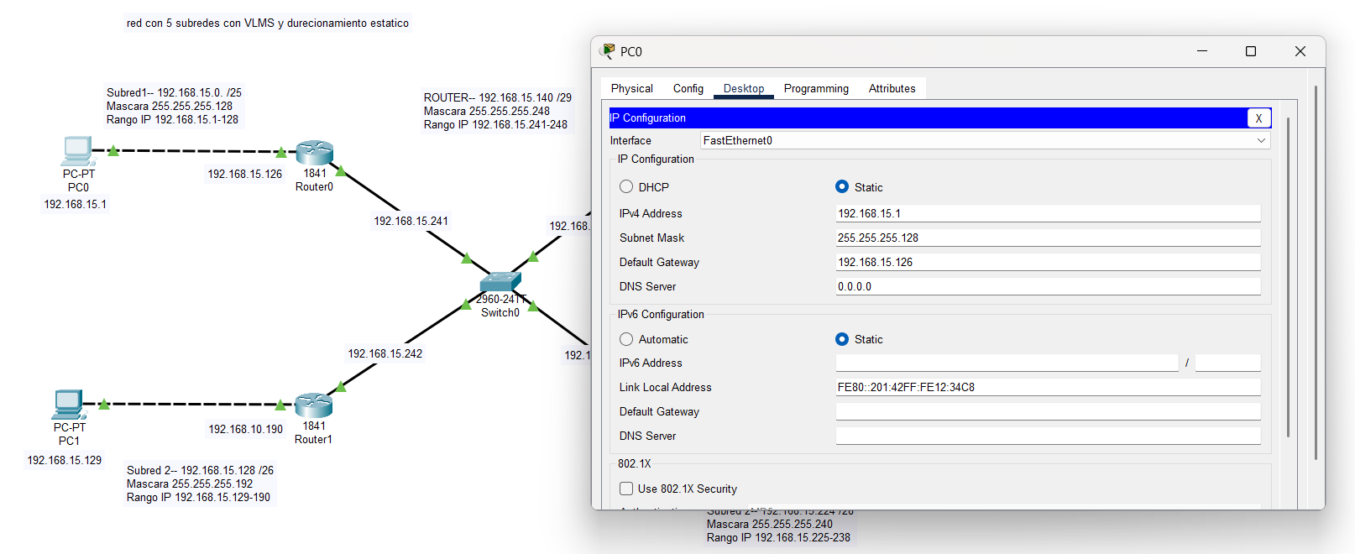
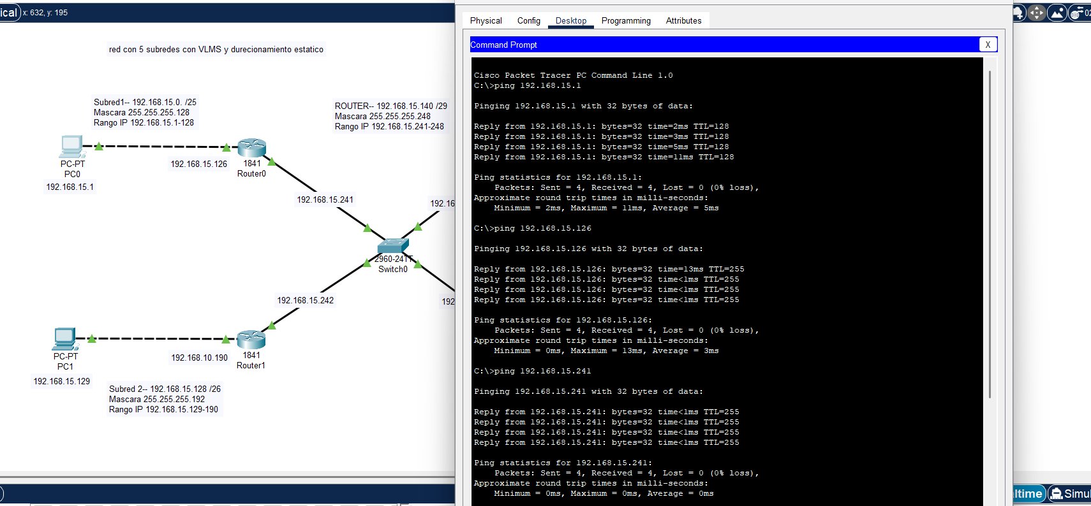
ACT 7 – Red con 5 subredes con VLSM y direccionamiento dinámico
Descripción: Implementación de VLSM y direccionamiento dinámico
Conclusión: Se comprobó que el direccionamiento funciona incluso en redes con máscaras variables.
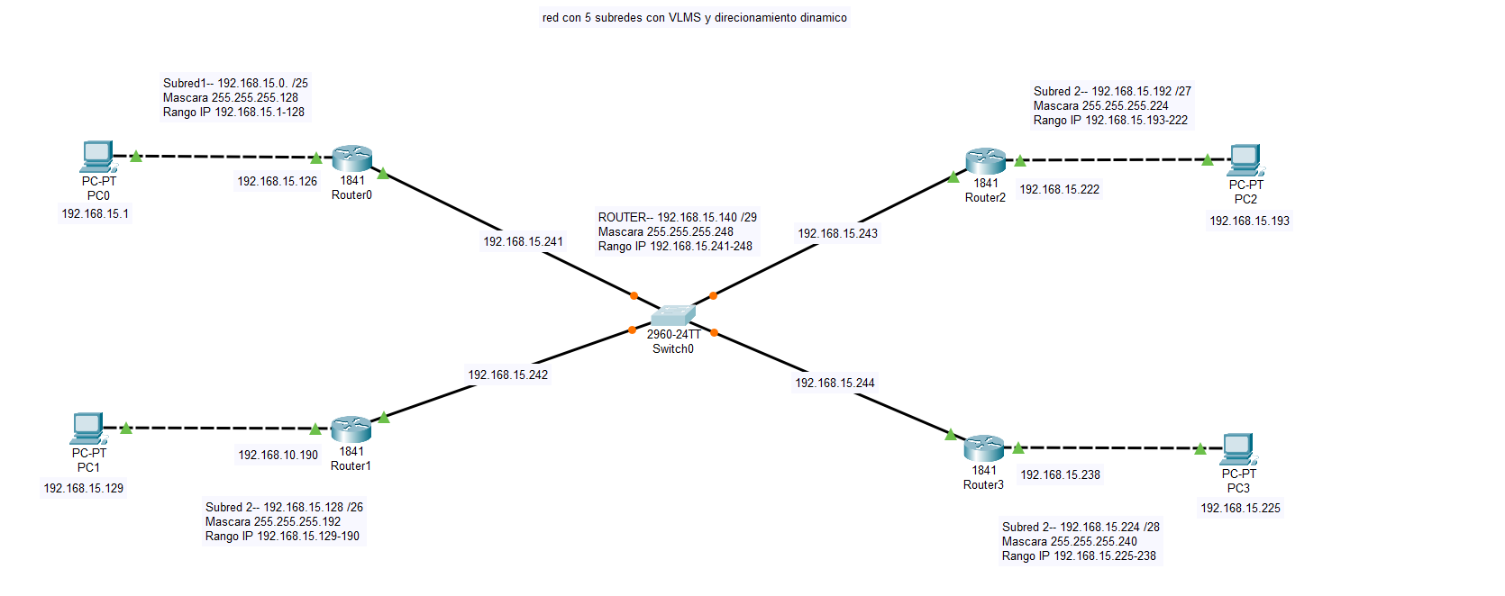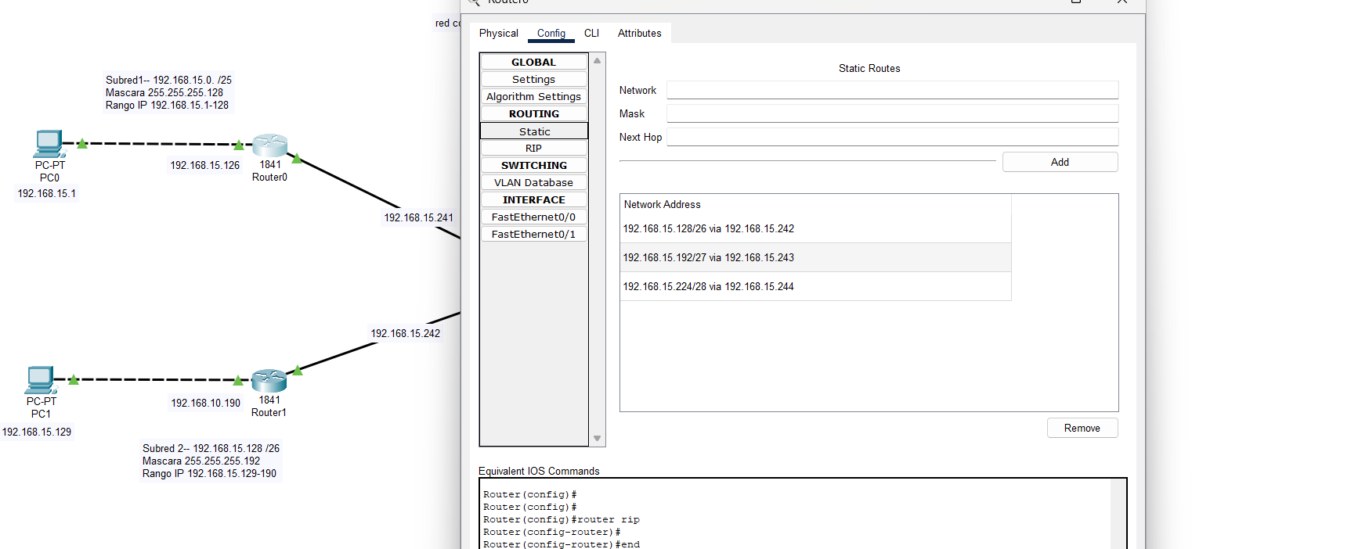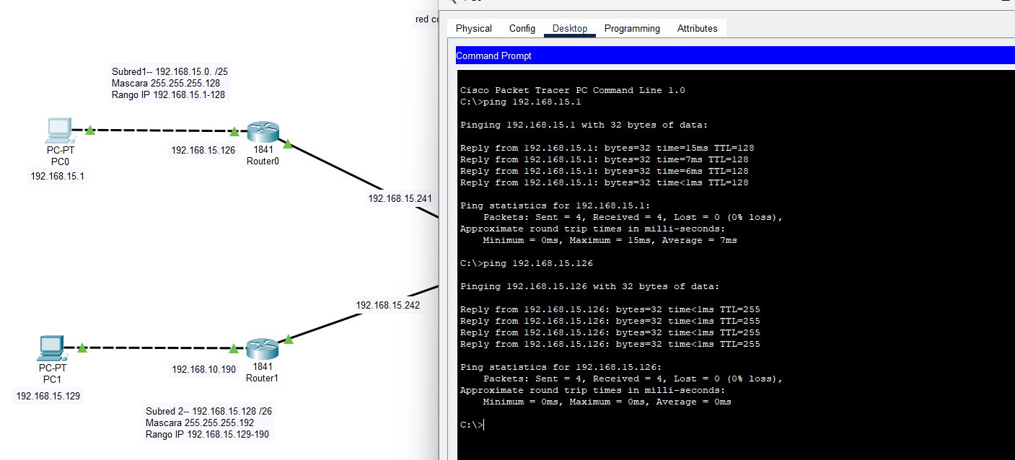
ACT 8 – Red con 5 subredes con VLSM y direccionamiento dinámico con servidores DHCP
Descripción: Se integró VLSM con DHCP en cada segmento.
Conclusión: El servidor asignó correctamente dentro de cada rango definido con VLSM. 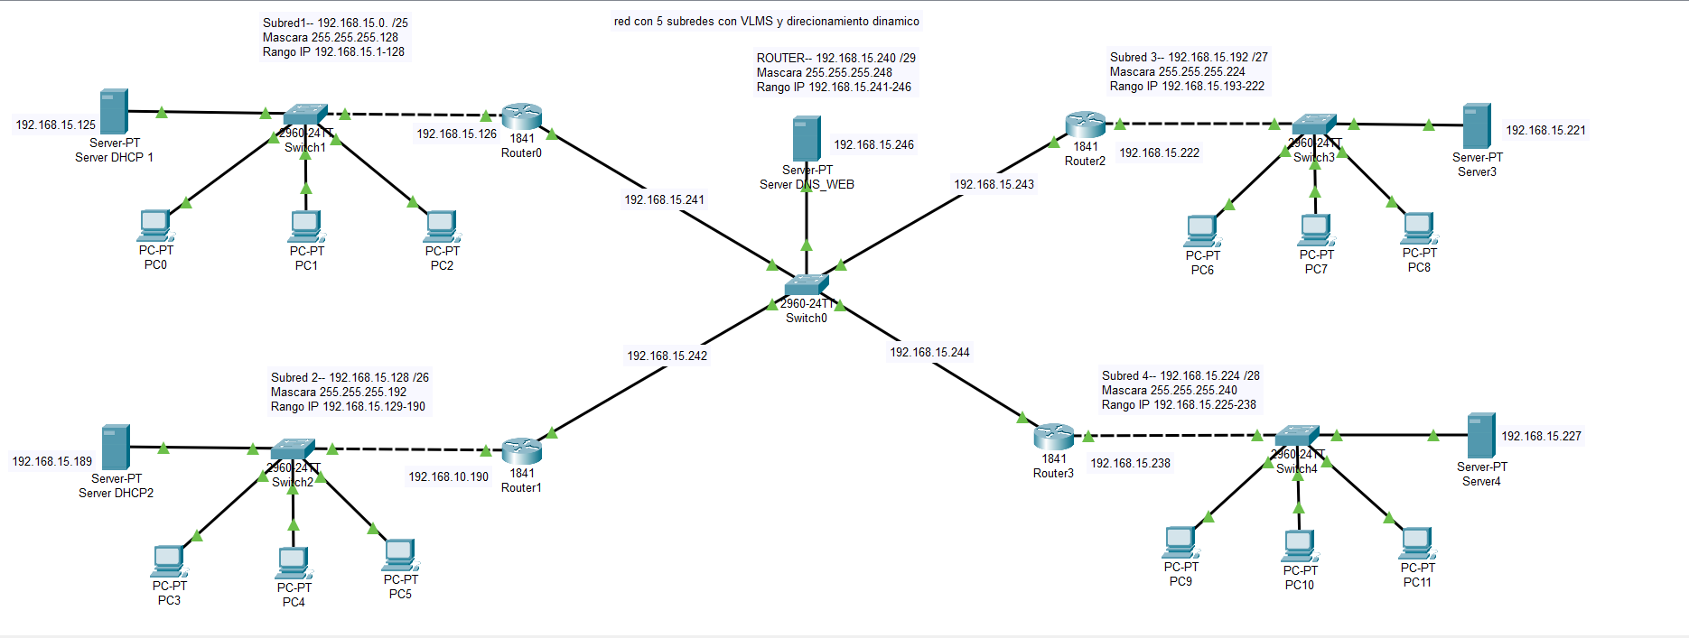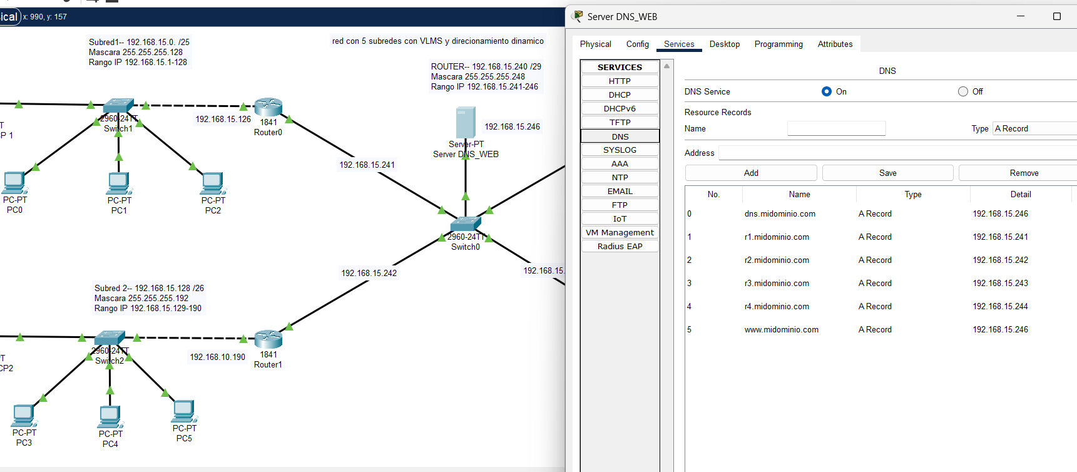
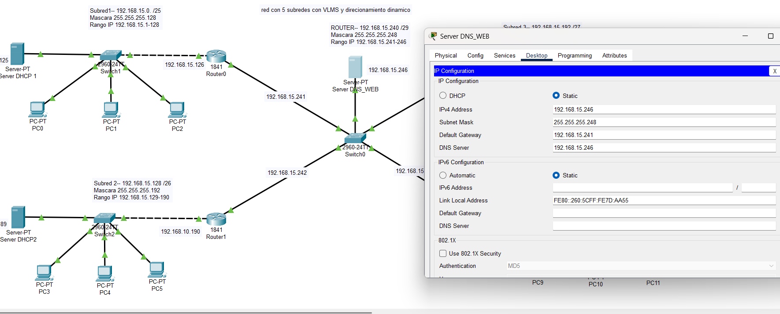
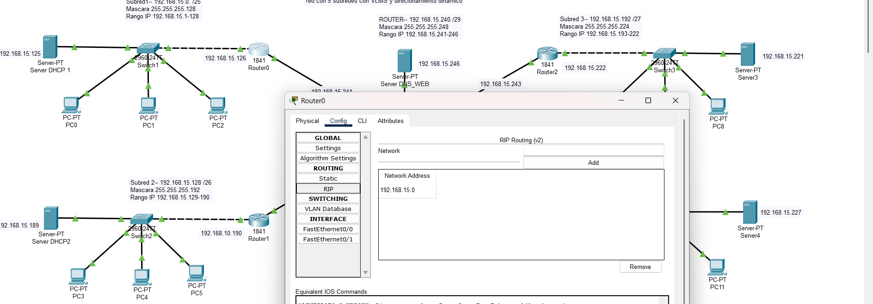
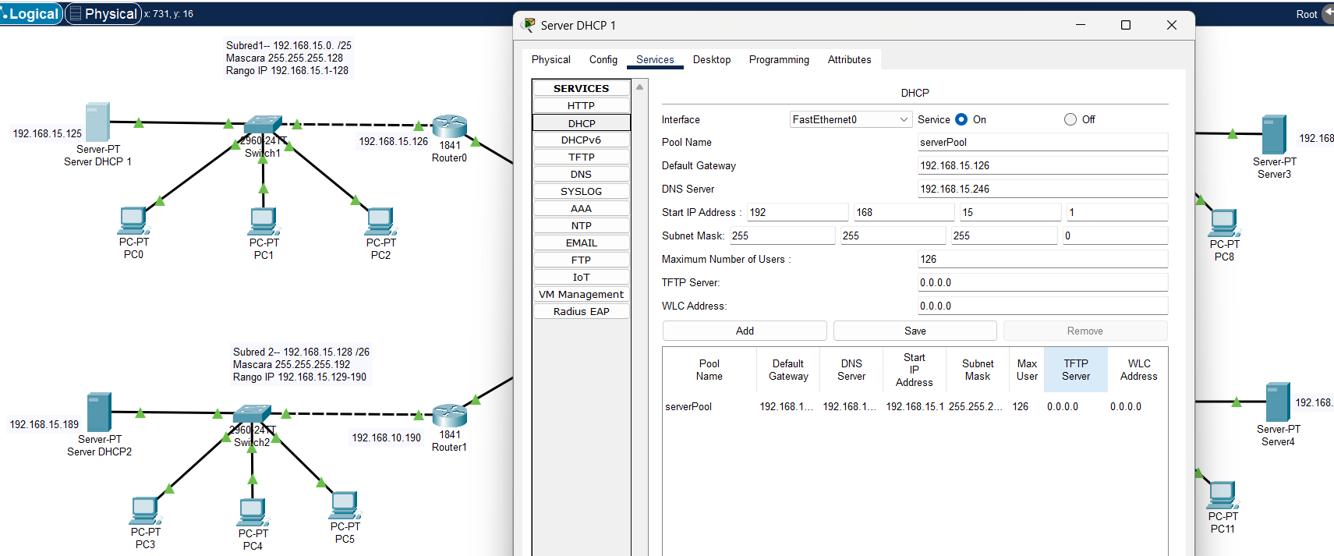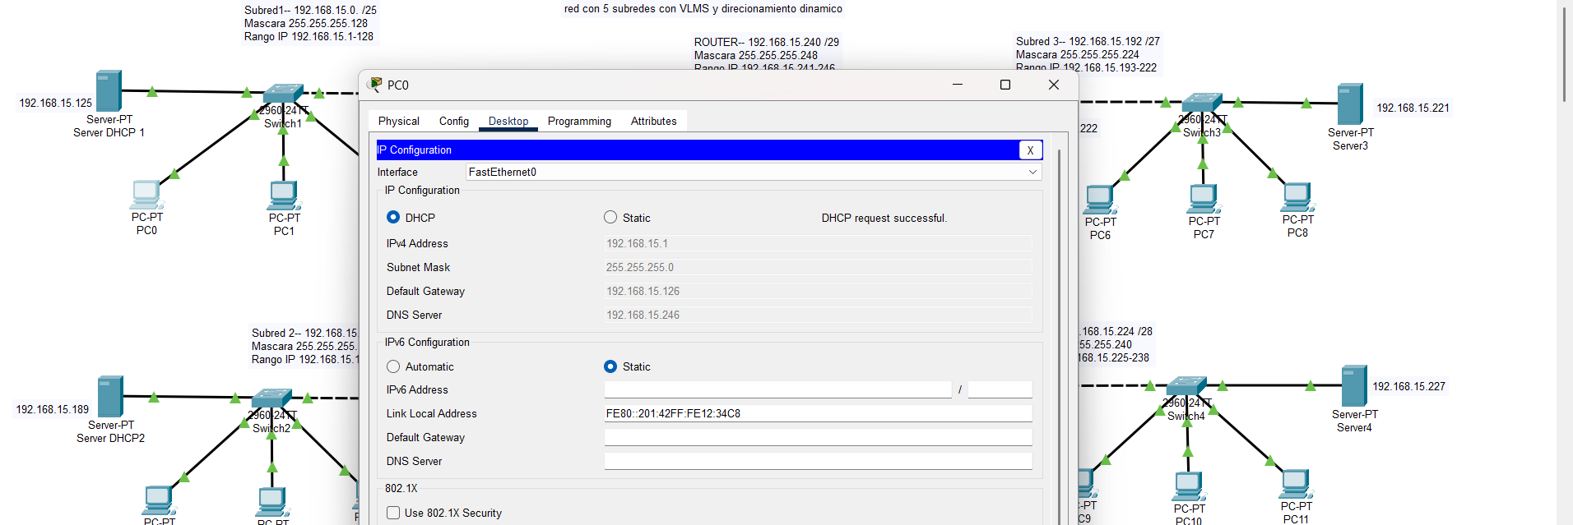

ACT 9 – Red con 4 VLAN y un router (Router-on-a-Stick)
Descripción: Se crearon 4 VLANs y se configuró un router para el enrutamiento entre VLANs.
Objetivo: Dividir la red en segmentos lógicos.
Configuraciones:
- VLANs en switch
- Subinterfaces fa0/0.x en router
Conclusión: Se logró comunicación entre VLANs usando el router.
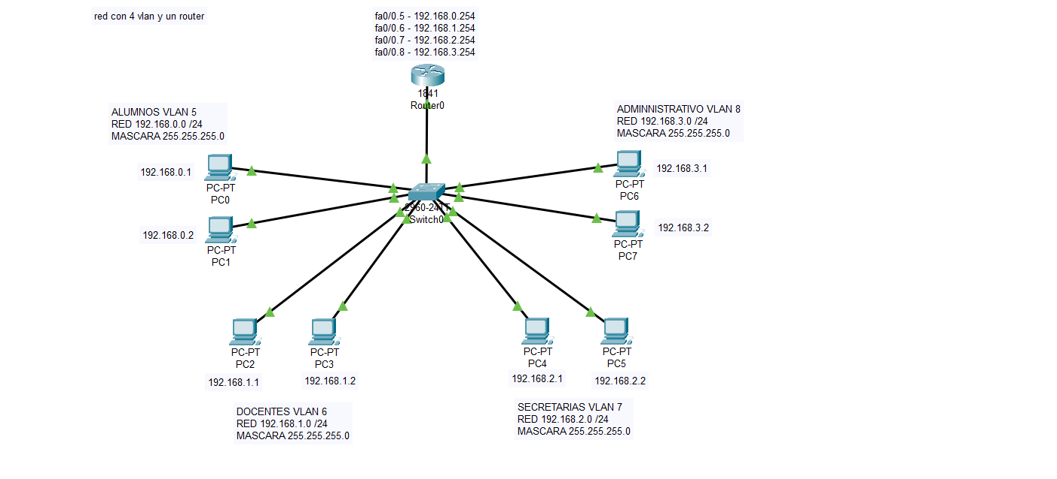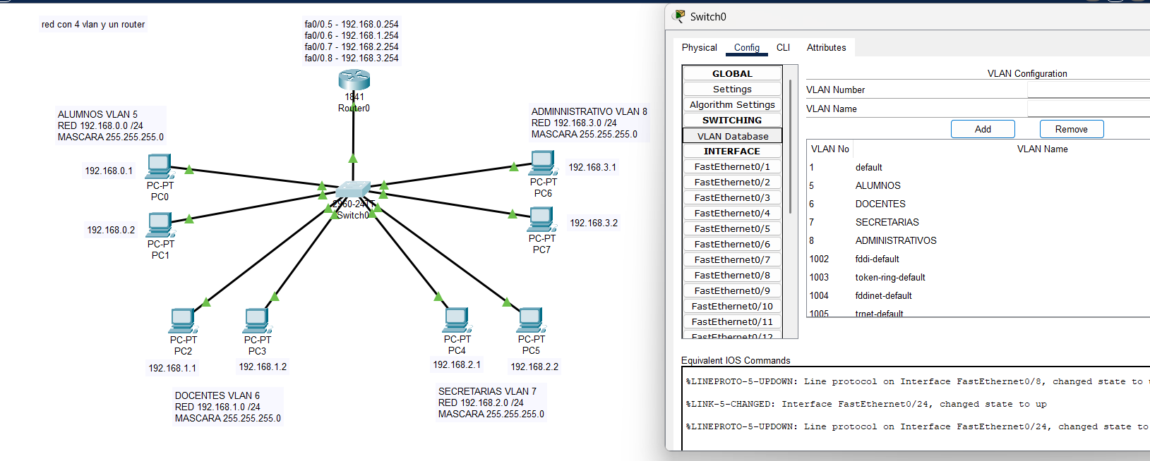

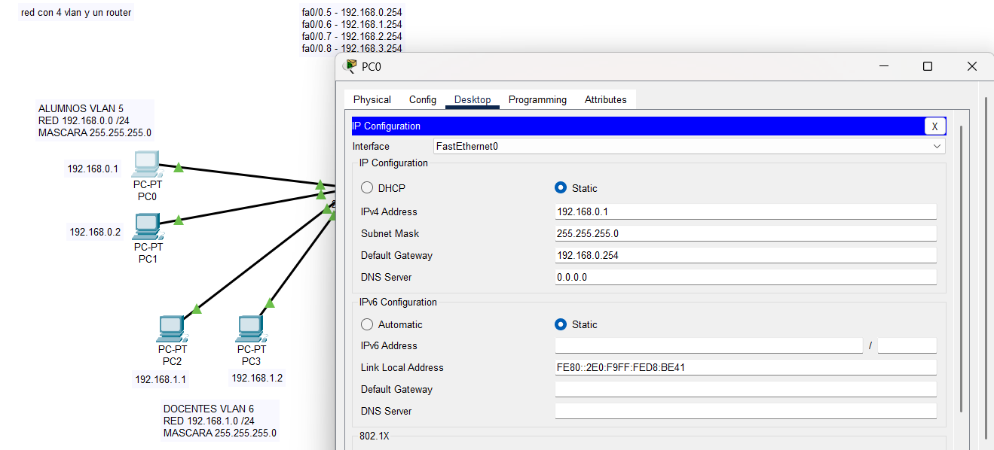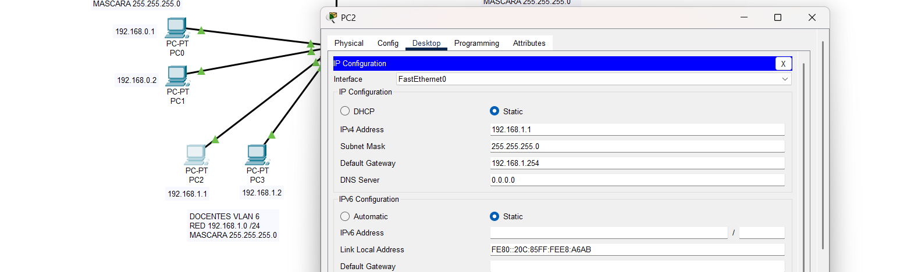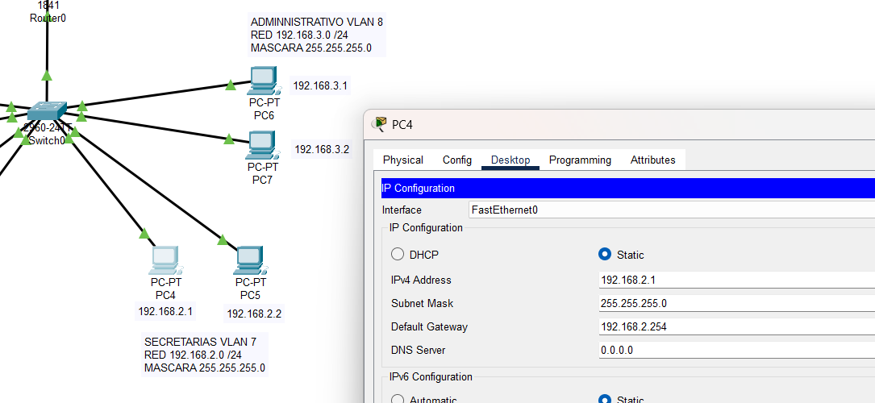

ACT 10 – Red con 4 VLAN, router y servidores DHCP/DNS/Web
Descripción: Se trabajaron VLANs con servicios distribuidos.
Conclusión: Se garantizó la comunicación entre redes lógicas y el acceso a servicios.
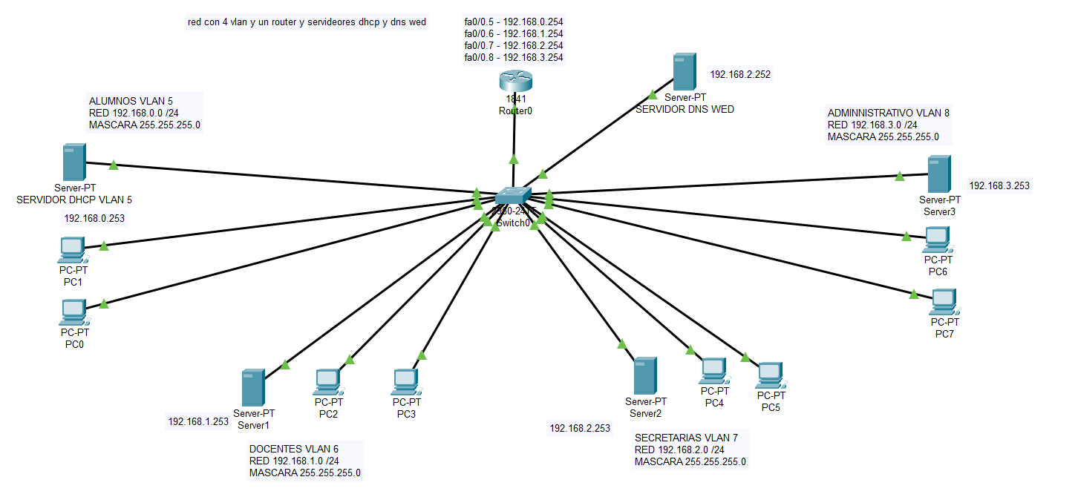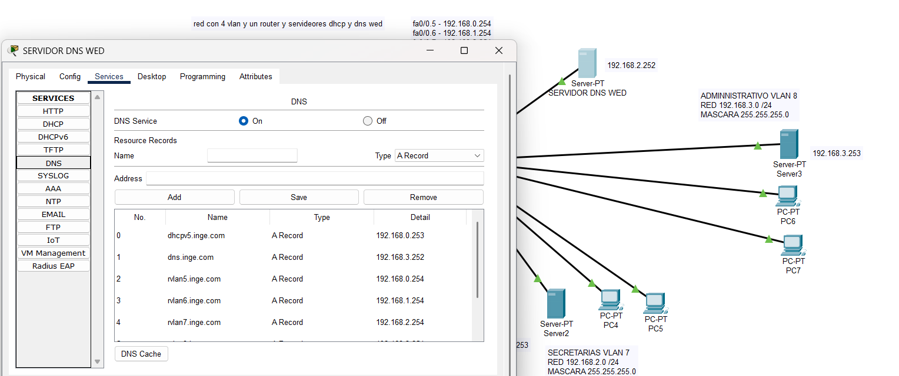
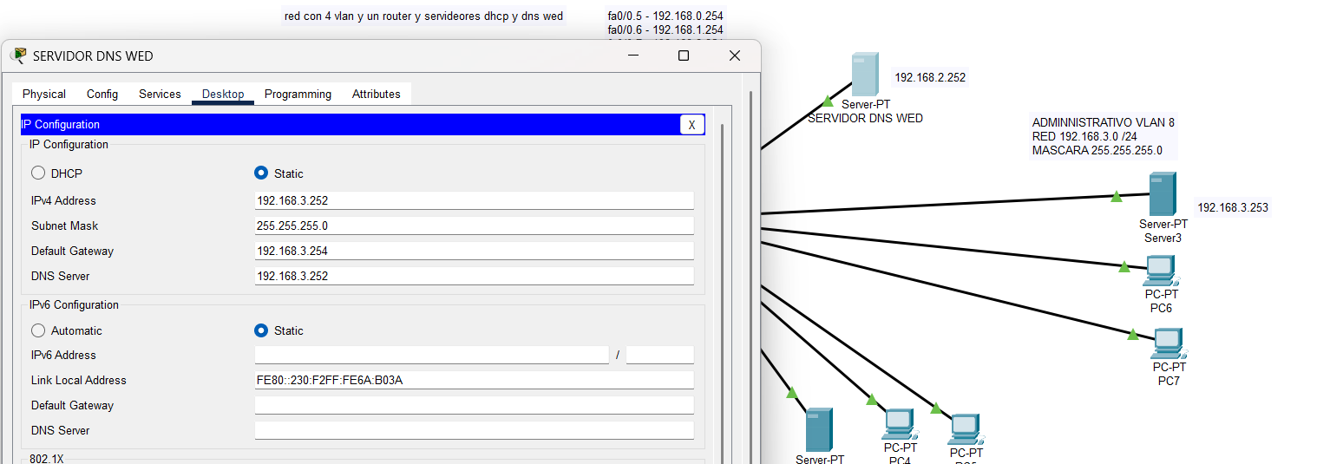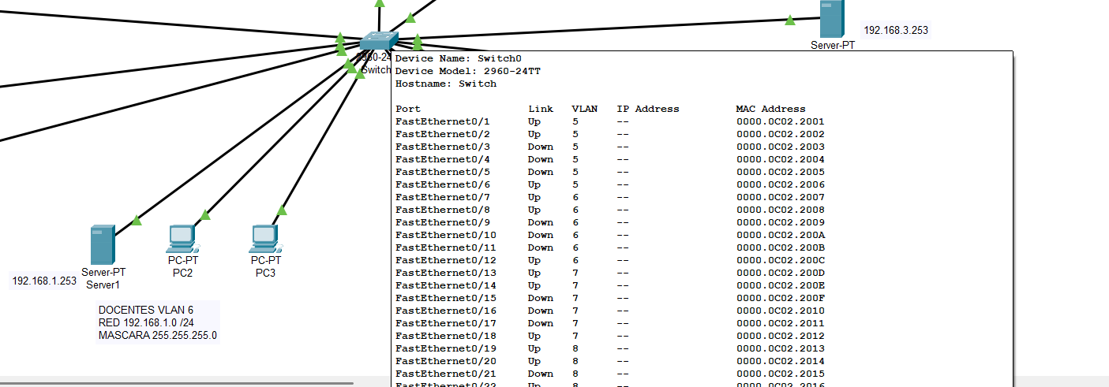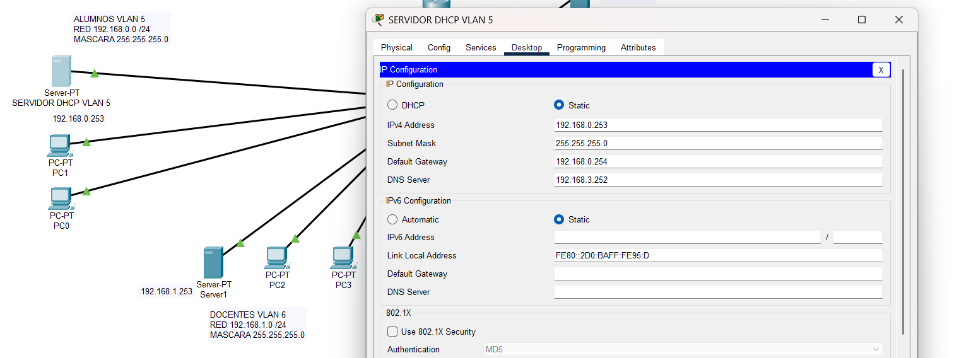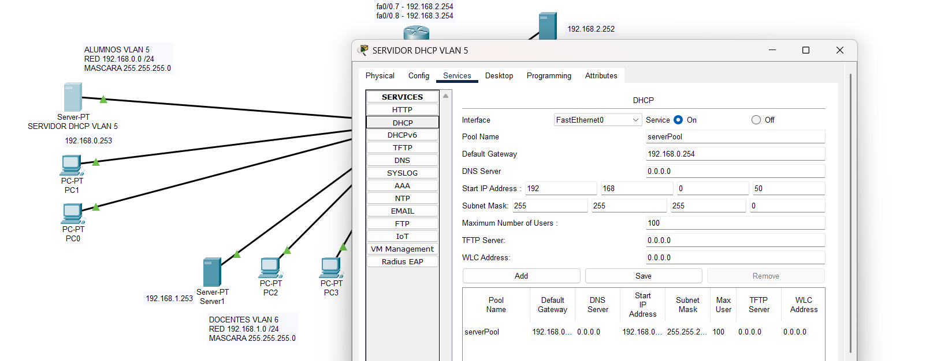

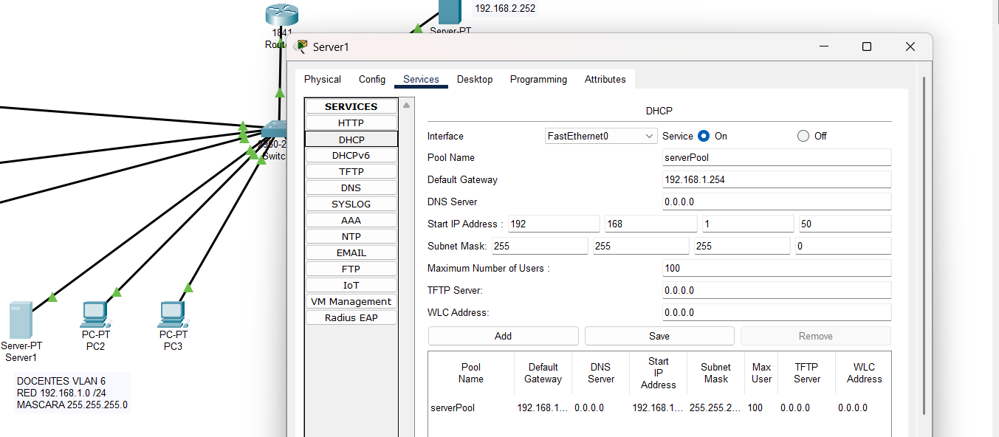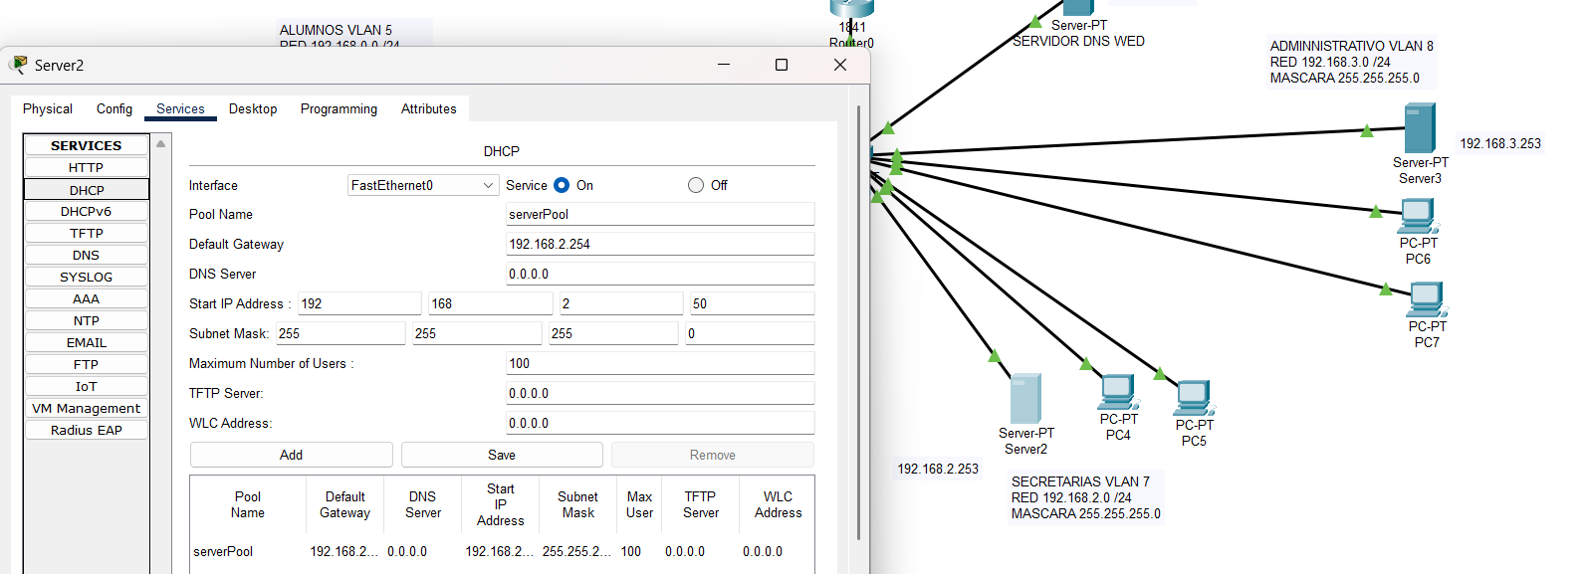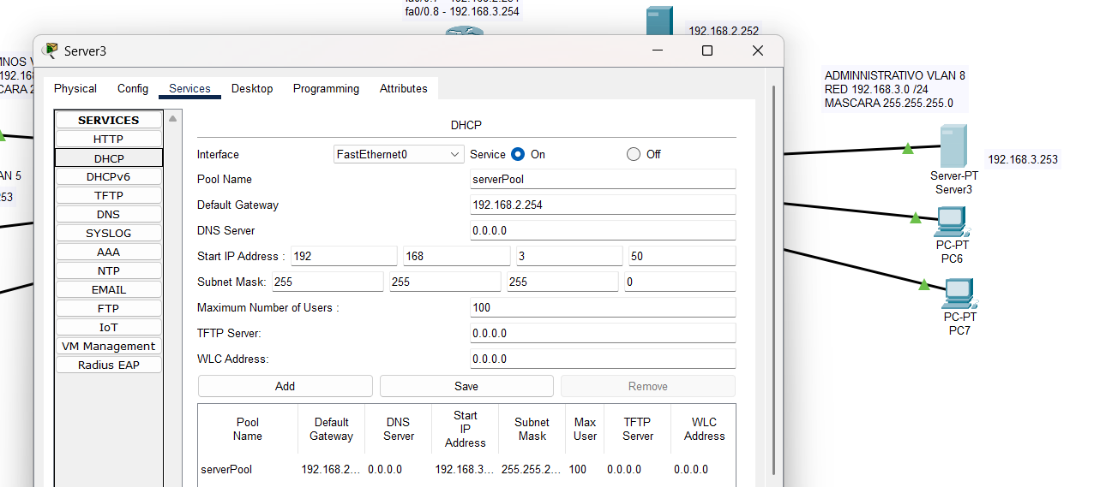

ACT 11 – Red con tres VLAN y enlaces troncales
Descripción: Configuración de enlaces troncales entre switches.
Objetivo: Garantizar el transporte de múltiples VLANs por un mismo enlace.
Conclusión: Se confirmó la correcta propagación de VLANs en toda la topología.
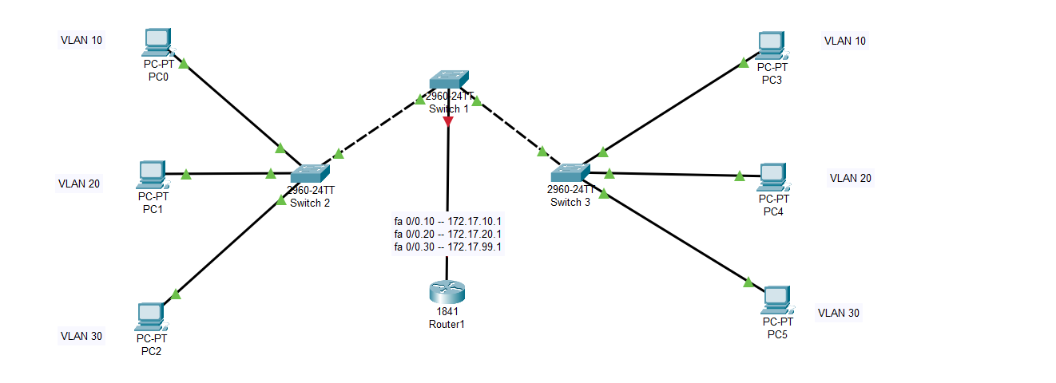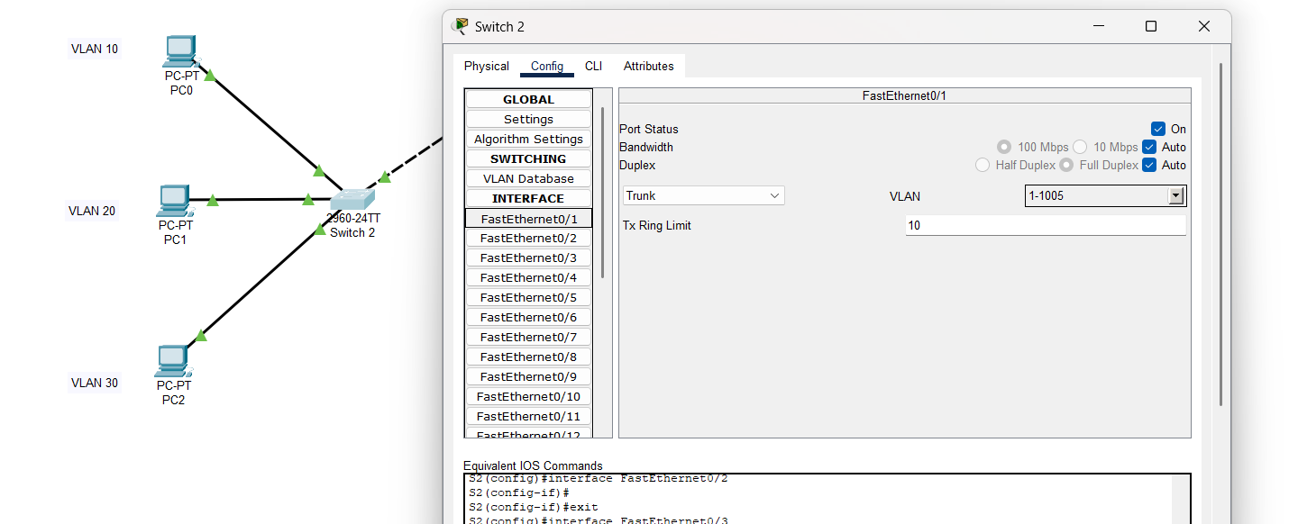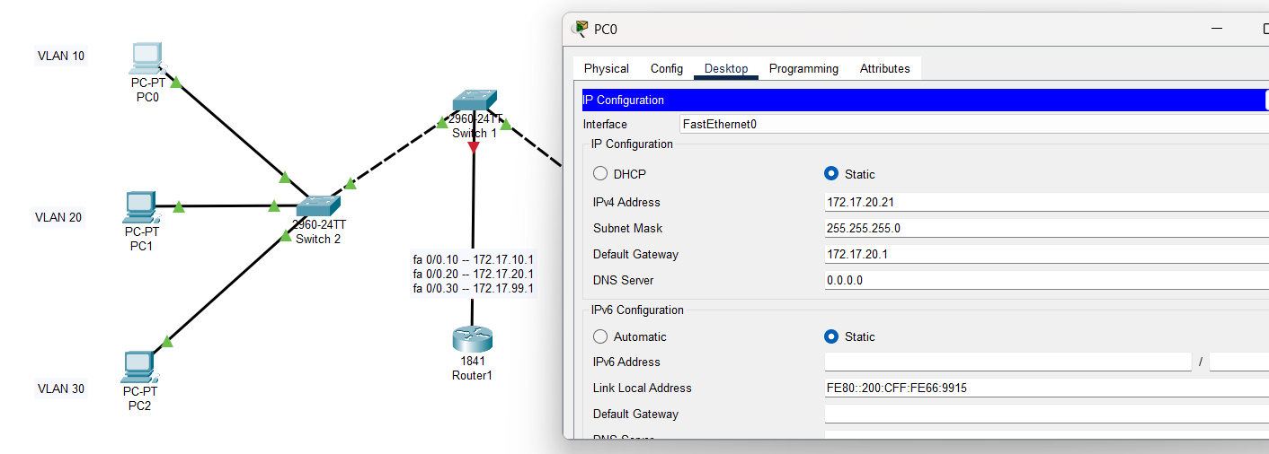
ACT 12 – Red LAN/WLAN con cinco AP, un router y servidor DHCP/RADIUS
Descripción: Se integró red inalámbrica con autenticación.
Objetivo: Crear una red segura con control de acceso.
Conclusión: Los dispositivos accedieron a la red mediante autenticación RADIUS y obtuvieron IP por DHCP.
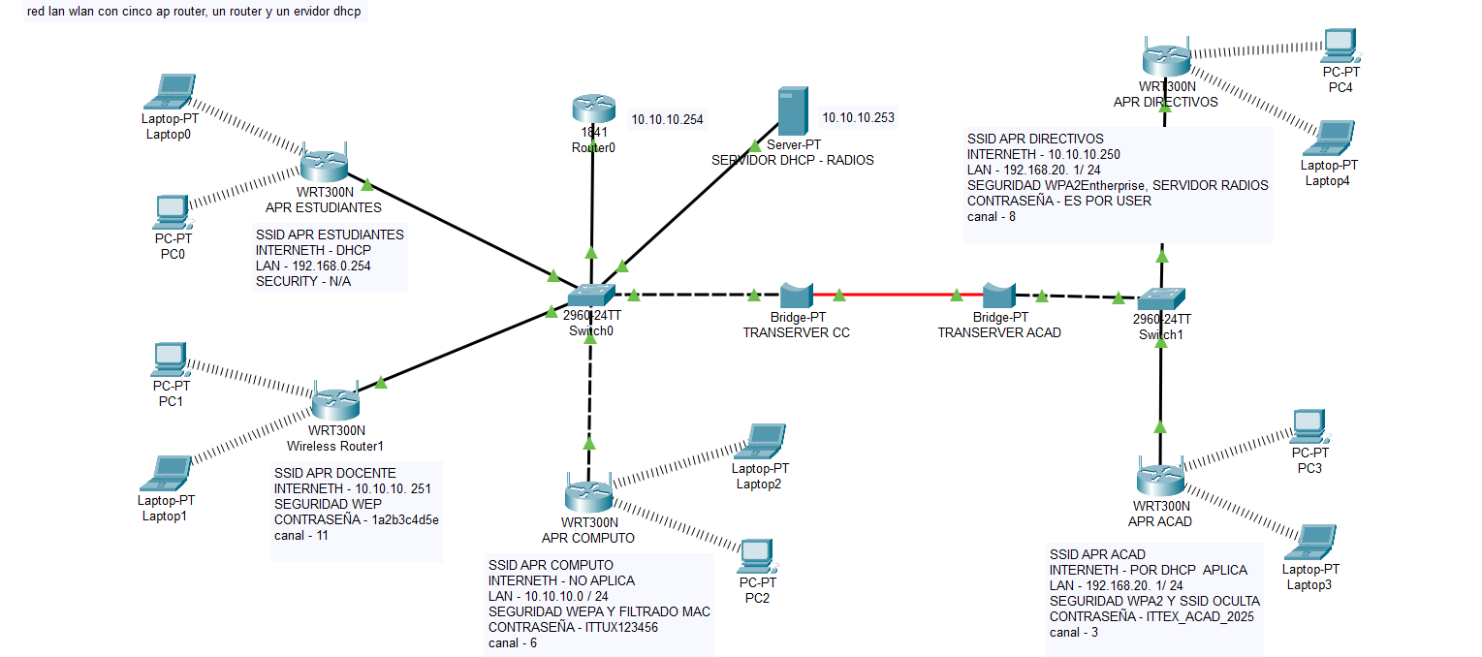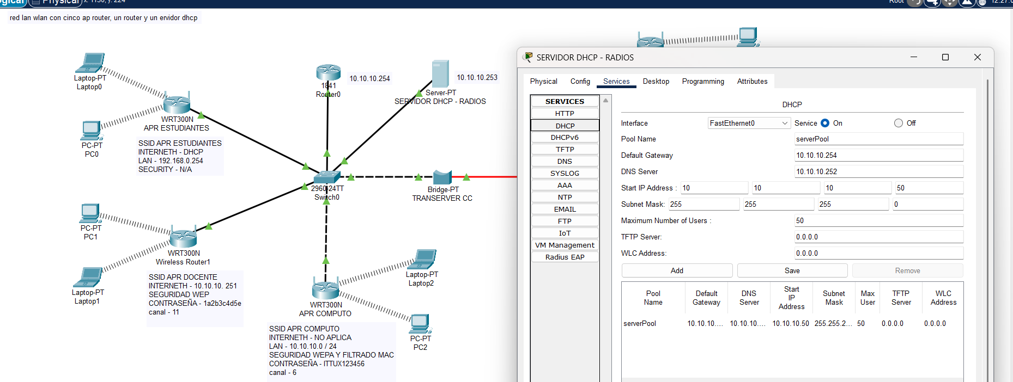

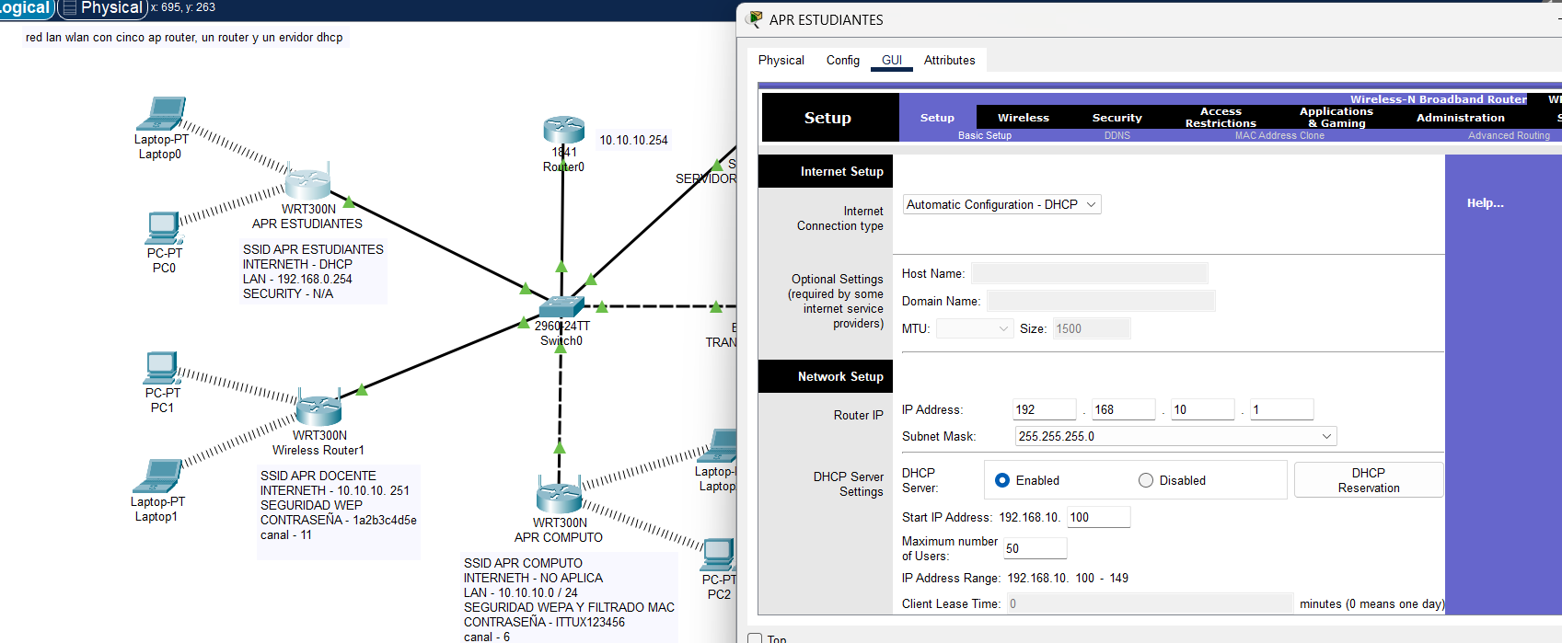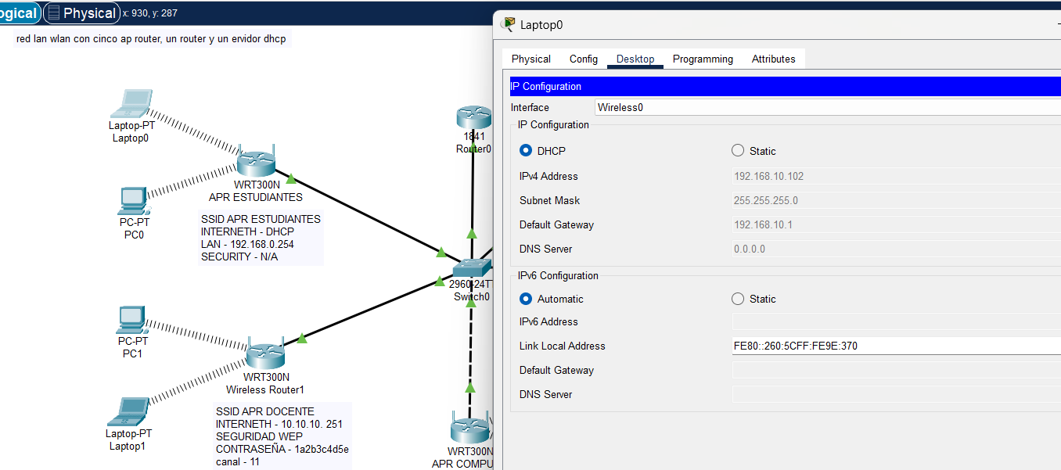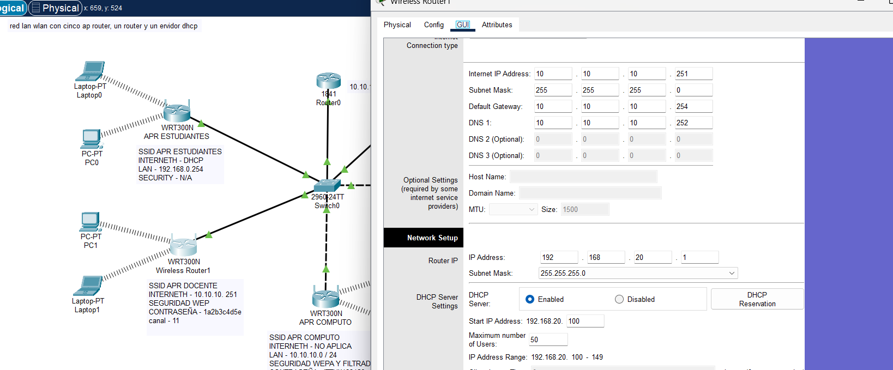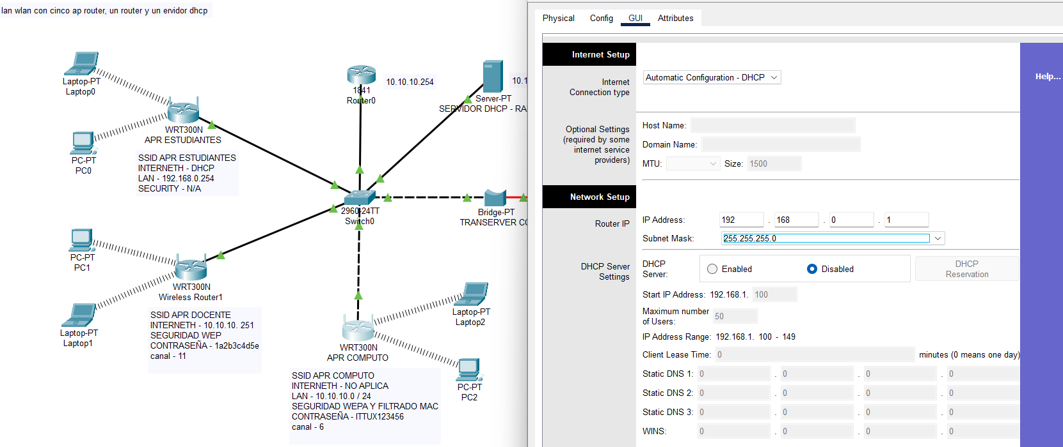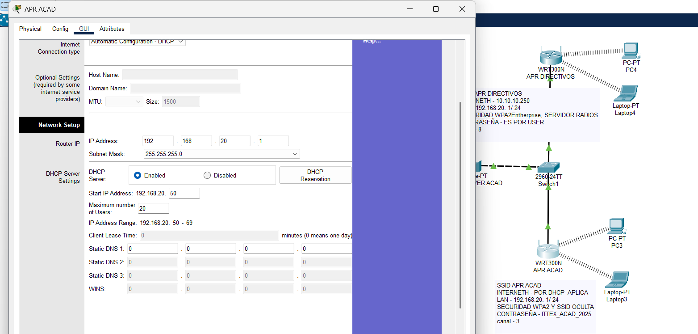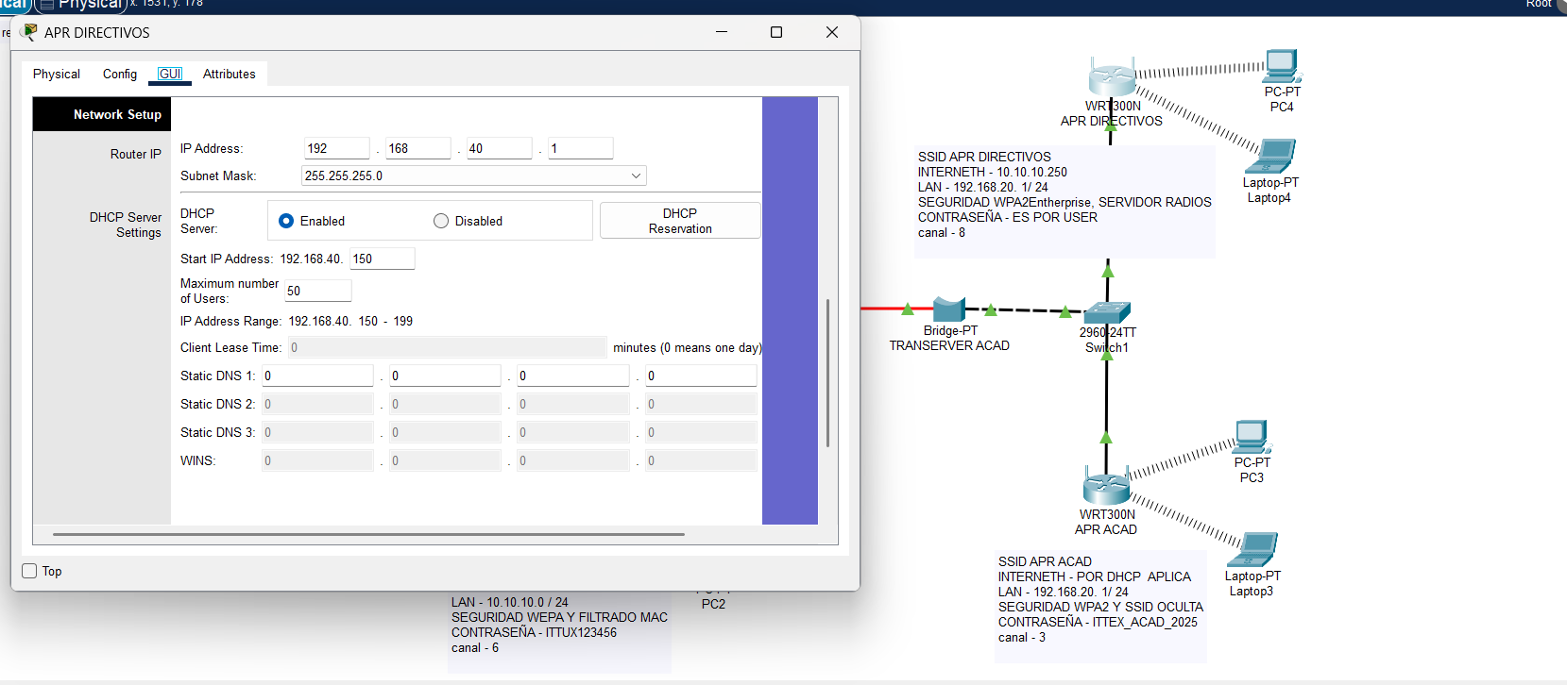

6. Conclusiones Generales del Semestre
El semestre permitió comprender los fundamentos esenciales de la interconectividad de redes, aplicando configuraciones en entornos simulados que representan escenarios reales. Se dominaron técnicas como subneteo y VLSM, manejo de VLANs, enlaces troncales, enrutamiento estático y dinámico, así como la implementación de servicios de red. Cisco Packet Tracer se convirtió en una herramienta clave para visualizar el funcionamiento de las redes y fortalecer las habilidades prácticas necesarias para entornos profesionales.

